RECOMMANDATION UIT-R S.614-4
Taux d'erreur admissible dans un conduit numérique fictif de référence
du service fixe par satellite fonctionnant en dessous de 15 GHz
et faisant partie d'une communication internationale
dans un réseau numérique à intégration de services*

(1986-1990-1992-1994-2005)

L'Assemblée des radiocommunications de l'UIT,
considérant
a) que le concept d'un réseau numérique à intégration de services (RNIS) a été défini par l'UIT-T;
b) que les satellites fonctionnant dans le service fixe par satellite (SFS) auront un rôle important à jouer dans l'extension du concept RNIS aux communications internationales;
c) qu'un taux d'erreur satisfaisant est une caractéristique essentielle de tout système de transmission numérique;
d) que, dans la Recommandation UIT-T G.821, l'UIT-T a spécifié le taux d'erreur d'une communication numérique internationale faisant partie d'un RNIS, au débit de 64 kbit/s;
e) que les coûts de mise en oeuvre et de maintenance des systèmes à satellite pour communications numériques dépendent étroitement du taux d'erreur global;
f) que, pour définir les critères de taux d'erreur, il faut tenir compte de toutes les sources d'erreurs prévisibles, notamment les conditions de propagation variables et le brouillage,
notant
qu'on exploite encore aujourd'hui des conduits numériques fictifs de référence (CNFR) par satellite qui ont été conçus sur la base des objectifs de la Recommandation UIT-T G.821, notamment le paramètre «minute dégradée» qui, par la suite, a été supprimé dans la version de 1996 de la Recommandation UIT-T G.821,
recommande
1 que le taux d'erreur binaire (TEB) (Note 2) à la sortie (c'est-à-dire à l'une ou l'autre extrémité d'une communication bidirectionnelle) d'un CNFR (comme défini dans la Recommandation UIT-R S.521) par satellite fonctionnant en dessous de 15 GHz et formant partie d'une communication dans le RNIS au débit de 64 kbit/s ne dépasse pas, pendant le temps de disponibilité, les valeurs suivantes:
1.1 1 × 10^{–7} pendant plus de 10% d'un mois quelconque,
1.2 1 × 10^{–6} pendant plus de 2% d'un mois quelconque,
1.3 1 × 10^{–3} pendant plus de 0,03% d'un mois quelconque (voir la Note 5);
2 que les Notes suivantes soient considérées comme faisant partie de la Recommandation:
NOTE 1 – Les spécifications du § 1 ont été établies par application de la méthode décrite dans l'Annexe 1. Elles sont fondées sur celle-ci et sont suffisantes pour réaliser les objectifs de taux d'erreur prescrits dans la Recommandation UIT-T G.821 pour un CNFR du SFS dans toutes les conditions d'exploitation normalement envisagées. La répartition prescrite par l'UIT-T pour un CNFR du SFS qui est considérée s'appliquer au temps disponible pendant une période de l'ordre d'un mois quelconque est la suivante:
– pour moins de 2% des intervalles de 1 min, le TEB peut être supérieur à 1 × 10^{–6},
– pour moins de 0,03% des intervalles de 1 s, le TEB peut être supérieur à 1 × 10^{–3},
– moins de 1,6% des intervalles de 1 s peuvent comporter des erreurs.
NOTE 2 – Les TEB spécifiés au § 1 sont mesurés sur un intervalle de temps suffisamment long pour donner une bonne estimation de la probabilité d'erreur binaire (voir l'Annexe 1).
NOTE 3 – Les TEB indiqués dans la présente Recommandation sont spécifiés dans l'hypothèse où les contributions aux secondes gravement entachées d'erreurs sont provoquées par deux mécanismes d'erreur différents: ceux qui se produisent de manière aléatoire et ceux qui se produisent en salves. La plupart du temps, les erreurs ont un caractère aléatoire et sont limitées par les spécifications des § 1.1 et 1.2 ci-dessus. Les secondes gravement entachées d'erreurs sont exclues des mesures d'erreurs aléatoires effectuées pour vérifier les spécifications des § 1.1 et 1.2 ci-dessus; en revanche, elles sont comprises dans les spécifications du § 1.3 (voir l'Annexe 1).
NOTE 4 – Les TEB énoncés au § 1 laissent une marge pour certains paquets d'erreurs qui pourraient provenir de sources identifiées dans l'Annexe 1.
NOTE 5 – La valeur de 0,03% d'un mois quelconque concerne le TEB mesuré pendant le temps de disponibilité. Cet objectif peut être satisfait, par exemple, lorsque la conception d'un système à satellite répond à un objectif d'indisponibilité de 0,2% du mois le plus défavorable (temps total). Un facteur de disponibilité de 10% (rapport du temps de disponibilité au temps total pendant lequel le TEB est supérieur à 1 × 10^{–3}) correspondrait à 0,02% du temps de disponibilité d'un mois quelconque.
Il faut, en outre, prévoir une tolérance pour tenir compte des contributions aux secondes gravement entachées d'erreurs qui se produisent quand le TEB est inférieur à 1 × 10^{–3}. Si l'on prend 0,01% du mois le plus défavorable pour cette tolérance, l'objectif total de qualité est égal à 0,03% du temps de disponibilité du mois le plus défavorable (voir l'Annexe 1).
NOTE 6 – Le CNFR mentionné dans cette Recommandation est spécifié dans la Recommandation UIT-R S.521.
NOTE 7 – Il sera peut-être nécessaire de prévoir des valeurs particulières en ce qui concerne la qualité de fonctionnement des liaisons intersatellites. Ces valeurs devront faire l'objet d'un complément d'étude.
NOTE 8 – La Recommandation ne s'applique que lorsque le système est considéré comme disponible au sens de la Recommandation UIT-R S.579, les TEB élevés (supérieurs à 1 × 10^{–3}) persistant pendant des périodes correspondant à moins de 10 s consécutives. Les courtes interruptions (moins de 10 s) sont considérées comme équivalant au cas où le TEB dépasse 1 × 10^{–3}.
NOTE 9 – Les objectifs de taux d'erreur indiqués dans cette Recommandation sont conçus pour satisfaire à la qualité de fonctionnement de bout en bout spécifiée pour une communication à commutation de circuits établie dans le RNIS, au débit de 64 kbit/s, compatible avec la Recommandation UIT-T G.821. La Recommandation UIT-R S.522 énonce les objectifs de qualité pour les systèmes à satellites transmettant la téléphonie MIC sur une communication n'appartenant pas au RNIS. On pourra utiliser la Recommandation UIT-R S.614 pour la conception de systèmes à satellites acheminant d'autres types d'informations numériques, par exemple, données en bande vocale (par exemple, télécopie) ou signaux vocaux codés à faible débit (moins de 64 kbit/s), en attendant que des études plus spécifiques soient réalisées conduisant à des objectifs de qualité améliorés.
NOTE 10 – Les objectifs applicables au TEB indiqués au § 1 ne sont pas les seuls à répondre aux objectifs de qualité requis de la Recommandation UIT-T G.821. D'autres gabarits pour les TEB peuvent être utilisés par le concepteur lorsque cela est approprié à condition que ces gabarits soient conformes aux dispositions de la Recommandation UIT-T G.821. Des exemples d'autres gabarits sont indiqués dans l'Annexe 1.
NOTE 11 – Il est souhaitable de planifier les systèmes en considérant des données de propagation couvrant une période d'au moins quatre années. La qualité de fonctionnement dont on recommande la réalisation pour «un mois quelconque» devrait être fondée sur les données de propagation correspondant au «mois le plus défavorable de l'année», déterminée à partir des statistiques de toutes les années pour lesquelles on possède des données fiables.
NOTE 12 – Le taux d'erreur indiqué au § 1 a été établi sur la base de l'utilisation du CNFR dans la section «qualité élevée» de la communication fictive de référence (voir la Recommandation UIT-T G.821). D'autres applications du CNFR dans la communication fictive de référence sont possibles et les objectifs de taux d'erreur peuvent être ajustés en conséquence.
NOTE 13 – Afin de respecter les valeurs données au § 1 pour les systèmes fonctionnant à des fréquences supérieures à 10 GHz, il peut être utile de mettre en oeuvre des dispositions et des techniques pour compenser les évanouissements; les principes de base régissant les mesures de ce type sont décrits dans la Recommandation UIT-R S.1061.
NOTE 14 – L'Annexe 1 décrit une méthode de mesure de TEB en fonction du pourcentage de temps.

Annexe 1
Caractéristiques d'un conduit numérique fictif de référence
du service fixe par satellite faisant partie intégrante
d'un réseau numérique à intégration de services

1 Introduction
La présente Annexe traite des objectifs de qualité auxquels un CNFR du SFS devra répondre quand il sera inclus dans une communication fictive de référence (CFR) à l'intérieur d'un RNIS. Dans le cas d'une communication à commutation de circuits au débit de 64 kbit/s, la CFR du RNIS est définie par la Recommandation UIT-T G.821 (Livre bleu du CCITT, 1988, Fascicule III.3) laquelle classe les circuits, pour la définition de la qualité de fonctionnement, en trois classes (qualité locale, qualité moyenne et qualité élevée). Les circuits internationaux par satellite sont considérés comme faisant partie intégrante de la section de qualité élevée.
La répartition des objectifs de qualité globaux de la CFR du RNIS dans le SFS et l'impact de cette répartition sur la conception des systèmes du SFS sont étudiés ci-après.

2 Voies par satellite à 64 kbit/s faisant partie de la CFR du RNIS

2.1 Spécifications de qualité des conduits numériques fictifs de référence du SFS

2.1.1 Objectifs de qualité en matière d'erreur des systèmes à satellites
La qualité des systèmes à satellites est généralement décrite en termes de probabilité d'erreur binaire; toutefois, la Recommandation UIT-T G.821 identifie des intervalles de temps dans lesquels il doit y avoir un taux d'erreur maximal spécifié durant un certain pourcentage de temps déterminé sur une longue période de temps, c'est-à-dire de l'ordre d'un mois. Le présent paragraphe décrit la méthode qui a été utilisée pour la conversion de la spécification de l'UIT-T sous la forme d'objectif de qualité utilisé pour les systèmes à satellites et donne les spécifications de qualité du CNFR résultant de l'application de cette méthode aux valeurs citées dans la Recommandation UIT-T G.821.
Une distinction précise entre la probabilité d'erreur binaire (PEB) et le taux d'erreur binaire (TEB) a été faite dans la présente Annexe. La PEB qui a été largement utilisée dans les paragraphes qui suivent, est une grandeur abstraite utilisée pour exprimer la qualité théorique d'un équipement de transmission de données. Le TEB est une grandeur qui est directement mesurable (c'est-à-dire: erreurs binaires/bits transmis). En effectuant un nombre suffisant de mesures, chaque mesure ayant une durée suffisante, la probabilité d'erreur binaire peut être déterminée avec la précision souhaitée.
La méthode adoptée dans la présente Annexe consiste à supposer que (à 64 kbit/s) la qualité de la liaison du système à satellites est limitée par des mécanismes de nature essentiellement aléatoire et qu'elle peut être analysée selon la méthode de Poisson ou une méthode binomiale permettant de calculer la probabilité d'apparition d'un nombre donné d'erreurs dans un intervalle de temps donné avec une PEB donnée. Dans la pratique, les concepteurs de systèmes doivent aussi savoir que des paquets d'erreurs risquent de ne pas être repérés par ces méthodes (certains des mécanismes susceptibles de donner lieu à ces paquets sont décrits au § 2.2), aussi doivent-ils prévoir des marges suffisantes pour tenir compte de ces effets.
Les paquets d'erreurs dus aux techniques de correction d'erreur sont traités au § 5.

2.1.2 Conditions requises par la Recommandation UIT-T G.821
Le Tableau 1 résume les objectifs de taux d'erreur indiqués dans la Recommandation UIT-T G.821. Il indique pour chaque classification de qualité la caractéristique globale de bout en bout, ainsi que les conditions à remplir par un CNFR par satellite.

2.1.3 Modèles de probabilité d'erreur binaire nécessaires pour satisfaire aux dispositions de la Recommandation UIT-T G.821
Le § 3 décrit la méthode qui permet d'analyser la probabilité d'erreur binaire en fonction de la distribution des pourcentages de temps, d'après les paramètres donnés au Tableau 1. En appliquant cette procédure, il a été possible de déduire un certain nombre de distributions ou modèles, fondés sur les caractéristiques générales des systèmes à satellites qui satisfont ou dépassent les objectifs énoncés dans la Recommandation UIT-T G.821.
Parmi les modèles indiqués au § 3, un seul est résumé dans la présente Annexe. Ce modèle réalise un compromis entre les exigences des systèmes limités par la propagation exploités en général au-dessus de 10 GHz et celles des systèmes limités par le brouillage exploités en général en dessous de 10 GHz; les conditions correspondantes peuvent être satisfaites par les systèmes à satellites de grande capacité, réalisés selon les techniques actuelles.
Dans ce modèle, la probabilité d'erreur binaire a les valeurs suivantes, comme indiqué par les points de rupture de la Fig. 3:
– PEB = 1 × 10^{–7} pendant 90% du mois le plus défavorable,
– PEB = 1 × 10^{–6} pendant 98% du mois le plus défavorable.
La qualité de fonctionnement de ce modèle est indiquée dans le Tableau 2, en termes de minutes dégradées, de secondes entachées d'erreurs et de secondes gravement entachées d'erreurs. Elle est spécifiée en fonction du temps local et du temps disponible, ce qui montre la relation existant entre les calculs de conception des systèmes et les objectifs de la Recommandation UIT-T G.821.

TABLEAU 1
Objectifs de qualité pour une liaison globale de bout en bout et pour un CNFR par
satellite dans le cas de communications internationales dans un RNIS
Classification de qualité | Objectif pour une liaison  globale de bout en bout  (Note 4) | Objectif pour un CNFR  par satellite  (Note 4)
(a)  Minutes dégradées  (Notes 1, 2) | Moins de 10% d'intervalles de 1 min  ayant un TEB pire que 1 × 10^{–6}  (Note 3) | Moins de 2% d'intervalles de 1 min  ayant un TEB pire que 1 × 10^{–6}  (Note 4)
(b)  Secondes gravement entachées d'erreurs  (Note 1) | Moins de 0,2% d'intervalles de 1 s ayant un TEB pire que 1 × 10^{–3} | Moins de 0,03% d'intervalles de 1 s ayant un TEB pire que 1 × 10^{–3}
(c)  Secondes entachées d'erreurs  (Note 1) | Moins de 8% d'intervalles de 1 s comportant au moins une erreur  (équivaut à 92% de secondes sans erreur) | Moins de 1,6% d'intervalles de 1 s comportant au moins une erreur  (équivaut à 98,4% de secondes  sans erreur)
NOTE 1 – Les expressions «minutes dégradées», «secondes gravement entachées d'erreurs» et «secondes entachées d'erreurs» sont utilisées pour désigner les objectifs de qualité d'une manière pratique et concise. Elles n'impliquent pas que le niveau en question soit acceptable ou non.
NOTE 2 – On obtient les intervalles de 1 min mentionnés ci-dessus en retranchant du temps total le temps d'indisponibilité et les secondes gravement entachées d'erreurs puis en groupant consécutivement les secondes restantes en blocs de 60.
NOTE 3 – Pour des raisons pratiques, à 64 kbit/s, une minute qui contient 4 erreurs (équivalant à un taux d'erreur de 1,04 × 10^{–6}) n'est pas considérée comme dégradée. Toutefois, cela ne veut pas dire qu'il faille s'écarter de l'objectif d'un taux d'erreur de 1 × 10^{–6}.
NOTE 4 – Objectifs de qualité pour une liaison globale de bout en bout et pour un CNFR par satellite exprimés en termes de temps de disponibilité (voir le § 2.1.5).
Le point de rupture à court terme (voir la Note 1) utilisé dans ce modèle (PEB = 1 × 10^{–3}) était de 0,2% du mois (temps total), avec un facteur de disponibilité quant à la propagation égal à 10% (voir les § 2.1.5 et 3).
NOTE 1 – L'expression «court terme» désigne la période durant laquelle la section de la communication qui fait intervenir le satellite connaît une très forte dégradation de qualité (c'est-à-dire un taux d'erreur supérieur à 1 × 10^{–3}). L'expression «long terme» désigne la période durant laquelle la même section ne connaît pas de dégradation de qualité (c'est-à-dire un taux d'erreur inférieur ou égal à 1,0 × 10^{–6}).
TABLEAU 2
 | Qualité
Objectif | (% du temps total) | (% du temps disponible)
Minutes dégradées | 2,050 | 1,870
Secondes entachées d'erreurs | 1,740 | 1,560
Secondes gravement entachées d'erreurs | 0,204 | 0,024

2.1.4 Considérations relatives à la transmission par satellite
La qualité de fonctionnement d'une liaison de transmission numérique par satellite dépend d'une série de facteurs. L'un d'entre eux, très important, est l'effet des perturbations de la propagation sur la transmission. En utilisant les méthodes mises au point par la Commission d'études 3 (ex-CE 5) des radiocommunications, il est possible de prévoir les effets des perturbations de la propagation sur la qualité de transmission numérique.
Le § 4 donne les résultats des calculs comparant la qualité de fonctionnement de trois systèmes à satellites numériques internationaux différents. Ces calculs ont pour objet de donner un aperçu des effets causés par la propagation sur la PEB à court terme, en fonction du temps pour les systèmes réels. Les limites de qualité incluses dans les divers modèles sont indiquées à la Fig. 4.
Il convient de noter que la qualité de fonctionnement d'une voie de transmission numérique par satellite peut être conçue de manière à répondre à pratiquement toutes les spécifications de qualité. Cependant, l'utilisation de la correction d'erreur sans circuit de retour, de la régulation de puissance et de la diversité d'emplacement, qui peut sensiblement améliorer la qualité de fonctionnement du système, présente l'inconvénient d'une capacité moindre et/ou d'un coût accru. L'utilisation de ces techniques nécessite une justification appropriée.
La Commission d'études 4 des radiocommunications estime qu'il faut poursuivre les études relatives aux effets des perturbations de la propagation sur la qualité de fonctionnement des voies numériques à satellite et accueillera favorablement tous les renseignements supplémentaires qui seront fournis sur ce sujet.

2.1.5 Disponibilité et qualité de fonctionnement en terme de secondes gravement entachées d'erreurs
Pour élaborer les modèles de qualité propres à répondre aux spécifications de la Recommandation UIT-T G.821 et qui sont décrits au § 4, il a fallu considérer le pourcentage de temps pendant lequel la liaison est déclarée disponible. La définition généralement acceptée pour le temps indisponible (ou temps d'indisponibilité) est la suivante:
Une période de temps d'indisponibilité commence quand, dans chaque seconde, le TEB est supérieur à 1 × 10-3, et cela pendant 10 s consécutives. Ces 10 s sont considérées comme un temps d'indisponibilité. La période de temps d'indisponibilité prend fin quand, dans chaque seconde, le TEB est inférieur à 1 × 10^{–3} pendant 10 s consécutives. Ces 10 s sont considérées comme un temps de disponibilité et entrent en ligne de compte dans l'objectif de qualité de fonctionnement avec des secondes gravement entachées d'erreurs. Un TEB excessif n'est qu'un des facteurs qui contribuent au temps total d'indisponibilité. On trouvera dans la Recommandation UIT-T G.106 les définitions relatives à la disponibilité.
La disponibilité doit être prise en compte dans la conception des liaisons de transmission par satellite qui connaissent occasionnellement des périodes d'affaiblissement par les précipitations dépassant les marges du système. Il en est ainsi en particulier pour les fréquences supérieures à 10 GHz; ce fait est illustré dans les études de propagation.
La Recommandation UIT-R S.579 contient un résumé des mesures de propagation ayant révélé des affaiblissements de propagation qui n'aboutissent pas à des temps d'indisponibilité. La conclusion de cette Recommandation indique que, sur le temps total pendant lequel l'affaiblissement est susceptible de donner un TEB supérieur à 1 × 10^{–3}, 10% seulement sont constitués par des périodes qui seraient définies comme des «temps de disponibilité» selon le critère de l'UIT-T. Le reste serait constitué par des temps d'indisponibilité. Ceci implique un «facteur de disponibilité de propagation» de 10%. Par exemple, si pendant 0,2% du temps total, la PEB est de 1 × 10^{–3}, ou plus mauvaise encore, alors, à cause de la propagation, seulement 10% de ce temps (soit 0,02% du temps total) seront considérés comme temps de disponibilité. Ceci conduit à un critère de qualité à court terme d'une PEB de 1 × 10^{–3} pour 0,2% du temps total.
La Recommandation UIT-R S.579 énonce les objectifs d'indisponibilité d'un CNFR par satellite, compte tenu des équipements et de la propagation. Une valeur de 0,2% d'une année est attribuée à titre provisoire à l'objectif d'indisponibilité pour les équipements, et l'on propose une valeur égale à 0,2% du mois le plus défavorable pour l'indisponibilité quant à la propagation d'un CNFR.
La Recommandation UIT-R S.579 contient des résultats de mesure relatifs à la disponibilité quant à la propagation. Ils montrent que, pour de petits «facteurs de disponibilité» et pour divers emplacements et climats, le temps de disponibilité peut dépasser 0,2% d'un mois dans le cas des niveaux d'affaiblissement qui offrent de l'intérêt. En tout état de cause, la marge totale de temps d'indisponibilité, quant à la propagation, ne devrait pas être inférieure à l'objectif à court terme du modèle, nécessaire pour satisfaire aux spécifications de la Recommandation UIT-T G.821, soit 0,2% d'un mois. Il a donc été conseillé d'adopter cette valeur dans la Recommandation UIT-R S.579 pour les fréquences inférieures à 15 GHz.
L'étude de la propagation devra cependant être poursuivie afin de confirmer un pourcentage représentatif pour plusieurs bandes de fréquences, plusieurs valeurs de l'angle d'élévation et plusieurs zones climatiques.
Enfin, en ce qui concerne la disponibilité d'un système de transmission employant des techniques telles que l'AMRT, on notera que cette disponibilité peut différer de la disponibilité quant à la propagation, en raison de la perte possible de synchronisation, quand la porteuse tombe au-dessous d'un seuil de synchronisation (normalement 1 × 10^{–2}) pendant plusieurs secondes. Il faut généralement prévoir plusieurs aller-retour avant que l'acquisition se fasse dans un système AMRT; la synchronisation ne peut donc pas toujours suivre les rétablissements momentanés du niveau de la porteuse. De ce fait, il peut y avoir des périodes durant lesquelles la porteuse atteint un niveau correspondant à un TEB meilleur que 1 × 10^{–3}, mais, en raison du retard de synchronisation, le circuit peut présenter un TEB mesuré moins bon que 1 × 10^{–3}. Ces périodes peuvent accroître le temps d'indisponibilité, par opposition au temps de disponibilité.
Dans certains systèmes AMRT opérationnels, les terminaux font des mesures du TEB sur le mot unique de chaque salve de trafic reçue, sur des périodes successives de durée inférieure à 10 s. Cette durée est de 4 s (128 multitrames) dans le cas du système AMRT d'EUTELSAT. Lorsqu'un TEB seuil de 1 × 10^{–3} est dépassé pendant une période de mesure, une série d'alarmes de maintenance «TEB élevé» sont échangées entre les terminaux AMRT d'émission et de réception. Cela entraîne l'envoi de séquences de signalisation particulières (bits «a» et «b» mis à 1 pour tous les circuits concernés ou signal d'indication d'alarme (SIA)) vers le centre de commutation international à partir de chacun des 2 terminaux. Ces séquences peuvent être interprétées comme des messages de libération d'appel et peuvent entraîner l'interruption des communications concernées. Un complément d'étude est nécessaire pour déterminer l'effet des alarmes «TEB élevé» sur la disponibilité du réseau.

2.2 Autres mécanismes causes d'erreur
Bien que, dans les systèmes numériques à satellites, les principales causes d'erreur soient la propagation et les brouillages, d'autres mécanismes peuvent être causes d'erreur. On trouvera dans le présent paragraphe quelques renseignements relatifs à la fréquence et à la durée de tels événements avec erreurs, renseignements qui permettront au concepteur du système à satellites d'identifier les mécanismes en question. En fait, pendant la conception d'une liaison numérique, on pourra assigner à ces mécanismes un pourcentage tiré des objectifs globaux de qualité. On suppose toutefois que ces événements avec erreurs (d'une durée égale ou inférieure à 10 s) ne conduiront pas à considérer que la liaison par satellite est indisponible. D'autres renseignements sur les mécanismes causes d'indisponibilité sont donnés dans la Recommandation UIT-R S.579.
On a découvert que les mécanismes suivants sont à l'origine de paquets d'erreurs:
– commutation du trajet du signal dans l'équipement FI/RF de la station terrienne;
– commutation du trajet du signal dans l'équipement de bande de base de la station terrienne;
– fluctuations transitoires de l'alimentation en énergie dans les stations terriennes;
– commutation du trajet du signal dans le satellite.
On trouvera dans le Tableau 3 ci-après des estimations concernant la fréquence d'apparition et la durée des paquets d'erreurs dus à ces mécanismes.
TABLEAU 3
Exemples types de mécanismes de production de paquets d'erreurs
Effet | Fréquence | Durée
Commutation FI/RF | 1,0/mois | 150 ms
Commutation intempestive | 2,0/mois | 150 ms
Commutation en bande de base | 1,2/mois | 2-128 bits

Du Tableau 3, on peut déduire ce qui suit:
– Pour ce qui concerne une communication à 64 kbit/s sur une période d'intégration de 1 min, on peut conclure que tous les effets mentionnés dans le Tableau 3 s'opposent à l'objectif de 1 × 10^{–6} par min. Cela signifie qu'une certaine partie du temps pendant lequel l'objectif de 1 × 10^{–6} peut être dépassé, doit être attribuée à ces effets.
– Dans le Tableau 3, le nombre total d'événements est de 4,2 par mois. En moyenne, par conséquent, il y aura des dégradations pendant 0,0097% des périodes de 1 min.
– Dans le Tableau 3, chacun des événements dure moins de 1 s, de sorte qu'en moyenne seulement 4,2 s/mois (c'est-à-dire 0,0002%) contiendront des erreurs dues aux effets en question.
Les 4,2 événements par mois ne représentent que 0,01% en minutes dégradées et 0,00016% en secondes gravement entachées d'erreurs alors que la Recommandation UIT-R S.614 prévoit des marges de sécurité de 0,13% et 0,006% respectivement. Par conséquent, le gabarit de la présente Recommandation n'a pas à être modifié compte tenu de l'existence éventuelle de paquets d'erreurs sur un système à satellites particulier. Si un complément d'étude révèle l'existence d'autres mécanismes producteurs de paquets d'erreurs, il pourra être nécessaire de modifier les valeurs de TEB actuelles.

2.2.1 Commutation FI/RF
Des erreurs sont dues à la commutation FI/RF effectuée pour mettre en oeuvre l'équipement de secours en cas de dérangement ou de travaux périodiques de maintenance.
Pour déterminer la fréquence d'occurrence des dégradations dues aux commutations, il faut considérer, pour divers composants, la moyenne des temps de bon fonctionnement (MTBF). On pourra en déduire le nombre de commutations par mois. Un exemple courant de MTBF est donné dans le Tableau 4, ainsi que la fréquence moyenne d'occurrence de commutation qui en résulte.
TABLEAU 4
Taux représentatifs de dérangements de l'équipement des stations terriennes
Dispositif | MTBF  (h) | Fréquence moyenne d'occurrence  de la commutation  (par mois)
Amplificateur de puissance | >2 000 | >0,36
Convertisseur élévateur | >4 000 | >0,18
Modem | > 4 000 | < 0,18
Amplificateur à faible bruit (AFB) | >8 000 | >0,09
Interface AFB-convertisseur | 50 000 | >0,01
Convertisseur abaisseur | >4 000 | >0,18
Total |  | >1,01

Les valeurs données dans le Tableau 4 se rapportent à une liaison unidirectionnelle comprenant une station terrienne d'émission et une station terrienne de réception. Elles ne tiennent évidemment pas compte du fait que certains mois seront statistiquement plus défavorables que la moyenne. La question de savoir s'il faut en tenir compte, exige un complément d'étude.
La durée de chaque commutation sera typiquement de 150 ms, y compris le temps de réaction du circuit de commande.

2.2.2 Commutation dans l'équipement de bande de base
Etant donné l'utilisation encore limitée de l'équipement numérique de bande de base, on a acquis une expérience insuffisante pour déterminer les taux de dérangement. Le seul renseignement disponible concerne l'équipement AMRT pour lequel la MTBF totale devrait être de 3 000 h pour l'équipement central et de 2 000 h pour les modules d'interface. Considérés ensemble, ces temps donnent 0,6 dérangement par mois, ou 1,2 dérangement par mois pour une liaison complète. C'est là une valeur que l'on peut contrôler de près si l'on emploie des pratiques de conception satisfaisantes.
Quand un dérangement survient, le temps de commutation est très court, mais son effet peut se faire sentir assez longtemps sur le trafic. Le résultat peut aller de 2 ou 3 erreurs binaires jusqu'à la perte d'une multitrame, soit 128 bits sur une voie quelconque à 64 kbit/s.

2.2.3 Fluctuations transitoires de l'alimentation en énergie
Cet effet est très difficile à quantifier. Le meilleur élément d'appréciation disponible est le suivant: dans l'équipement FI/RF, ces fluctuations causent deux fois plus de dérangements que n'en cause l'équipement lui-même. D'après les renseignements FI/RF donnés plus haut, on peut donc attribuer à cet effet 2 commutations par mois.

2.2.4 Commutation du trajet du signal dans le satellite
Bien que l'on ne dispose actuellement d'aucune donnée sur cet effet, on estime peu probable qu'il soit aussi fréquent que l'effet de la commutation de trajet dans les stations terriennes. Cela peut néanmoins changer à mesure que des satellites plus complexes seront mis en service, surtout si l'on emploie la commutation ou le traitement à bord du satellite. Ce point demande donc un complément d'étude.

2.2.5 Effets des commutations d'équipement sur les paramètres de la Recommandation UIT-T G.821
Durant des essais effectués sur TELECOM-1 entre Bercenay-en-Othe et Trou-Biran, on a observé que les commutations d'équipement de station terrienne produisaient les effets suivants sur les paramètres de la Recommandation UIT-T G.821:

 | Secondes gravement entachées d'erreurs | Secondes entachées  d'erreurs | Minutes  dégradées
Amplificateur paramétrique | 2 | 2 | 0
Modem | 2 | 2 | 0

Des renseignements complémentaires à ce sujet sont nécessaires, notamment en ce qui concerne les effets causés par d'autres équipements FI/RF.

3 Calculs de taux d'erreur et modèles

3.1 Introduction
La présente Annexe décrit la méthode par laquelle la qualité d'une liaison, exprimée en PEB par rapport à la distribution de pourcentages de temps, peut être évaluée au moyen des paramètres donnés dans le Tableau 1. La procédure pour déterminer les performances est expliquée au § 3.2 ci-dessous, alors que le § 3.3 contient des modèles de PEB pour des pourcentages de temps qui sont conformes à la Recommandation UIT-T G.821, fondés sur les caractéristiques générales de systèmes «réels».

3.2 Méthode de calcul
Une première hypothèse importante est que le taux d'erreur sur la liaison du système à satellites est limité par des mécanismes qui sont de nature essentiellement aléatoire. Cela permet une approche de Poisson ou binomiale pour calculer la probabilité d'occurrence d'un nombre donné d'erreurs ou un type donné d'événement avec erreurs dans un intervalle de temps donné, avec une PEB donnée. A l'intérieur de la gamme numérique des paramètres qui nous intéressent, la distribution binomiale et la distribution de Poisson convergent.
Les résultats montrent la validité de l'hypothèse d'apparition aléatoire d'erreurs ou d'événements avec erreurs. Un exemple est donné au § 5, d'autres exemples qui confirment cette hypothèse ont été présentés au cours de réunions de l'UIT-R. Le § 5 contient également des informations sur l'écart de la distribution d'apparition des erreurs par rapport à une distribution aléatoire due à l'utilisation d'une correction d'erreur sans voie de retour.
Afin de pouvoir vérifier que la qualité d'une liaison répond aux spécifications de la Recommandation UIT-T G.821, il est nécessaire d'élaborer un modèle de qualité de liaison en termes de PEB en fonction du pourcentage de temps. On peut ensuite faire les calculs pour voir si un modèle donné de liaison satisfait aux critères d'erreur de la Recommandation UIT-T G.821. Ceci est fait en divisant le pourcentage de l'axe des temps en petits intervalles, ce qui implique des valeurs de PEB constantes pour ces petits intervalles, en calculant la probabilité d'apparition des divers intervalles avec erreurs au PEB, en multipliant par la valeur de l'intervalle de temps et en faisant la somme des probabilités pour chaque intervalle avec erreurs et enfin en comparant les probabilités résultantes ainsi obtenues avec le critère.
Pour illustrer la méthode de calcul, on détermine le pourcentage de secondes entachées d'erreurs (SE), de secondes gravement entachées d'erreurs (SGE) et de minutes dégradées (MD) en procédant comme suit:
a) diviser l'axe des pourcentages de temps du modèle considéré en autant de sections qu'il en faut pour que la courbe puisse être représentée par une approximation en échelle. Dans chaque intervalle de l'échelle, la PEB est constante;
b) pour la valeur de la PEB dans chaque section, déterminer, à partir des Fig. 1 et 2, la probabilité de SE, de SGE ou de MD selon le cas;
c) cette probabilité, multipliée par le pourcentage de temps élémentaire de l'intervalle, donne la contribution de SE, de SGE ou de MD apportée par cet intervalle;
d) la somme de toutes les contributions donne le pourcentage total SE, SGE ou MD.
Les opérations a) à d) peuvent se résumer mathématiquement de la manière suivante:
Total de toutes les contributions = Σ [(1 − P(E, N, PEB)) ⋅ ΔT ]
où:
ΔT : l'intervalle de temps de l'échelon
P(E, N, PEB) : probabilité attachée à l'objectif considéré
E : seuil d'erreur
N : nombre de bits dans l'intervalle de temps du paramètre de qualité en question
PEB : probabilité d'erreur binaire;
e) un terme supplémentaire doit être ajouté au total pour les secondes gravement entachées d'erreurs, afin d'inclure celles provenant de périodes qui ont une PEB supérieure à 1 × 10^{–3} et qui sont aussi disponibles (voir le § 2.1.5);
f) enfin, les résultats peuvent être exprimés en pourcentage du temps «disponible». Dès lors, ils se présentent sous la même forme que les objectifs de qualité de la Recommandation UIT-T G.821 et peuvent leur être comparés.
Les courbes des Fig. 1 et 2 ont été obtenues au moyen de la formule suivante (distribution de Poisson):
P(E ou moins d'erreurs) = 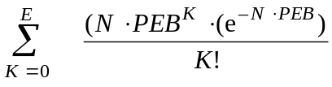
où:
N : nombre de bits dans l'intervalle de temps d'intégration souhaité, par exemple, 64 000 × 60 pour un intervalle de 1 min
E : seuil d'erreur
PEB : probabilité d'erreur binaire.

3.3 Qualité des modèles
En appliquant le processus de conversion indiqué ci-dessus, on peut identifier un certain nombre de modèles de qualité des systèmes à satellites qui répondront aux objectifs de la Recommandation UIT-T G.821 ou les dépasseront. Quatre de ces modèles sont représentés sur la Fig. 3.

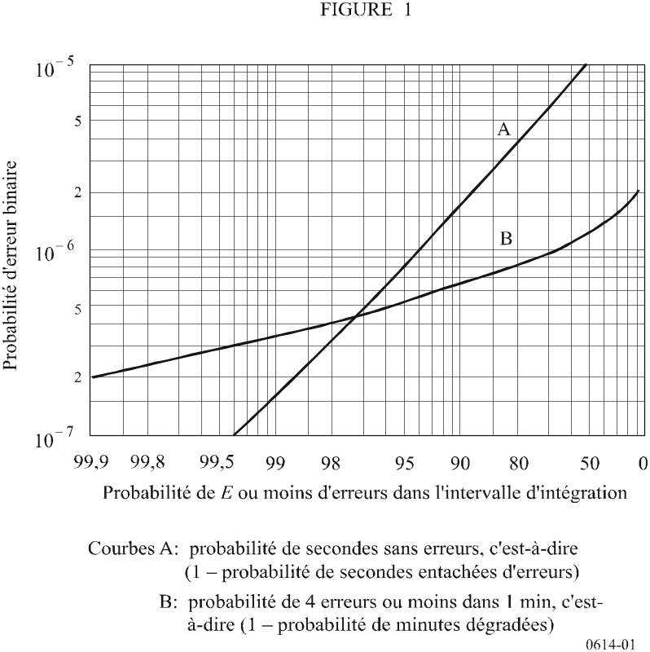
figure 2
Probabilité pour que le nombre d'erreurs soit égal ou inférieur
à 64 au cours d'une seconde
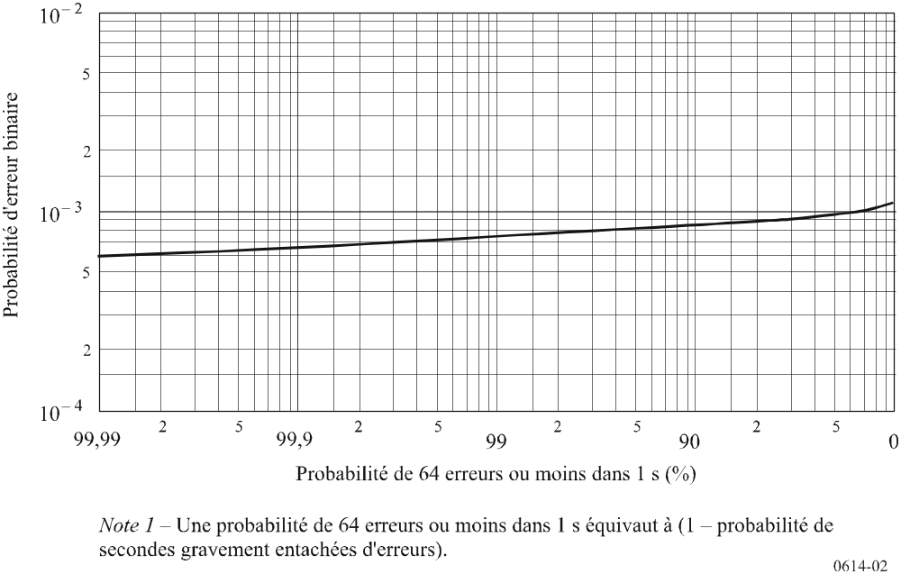
figure 3
Modèles de PEB satisfaisant aux spécifications
de la Recommandation UIT-T G.821
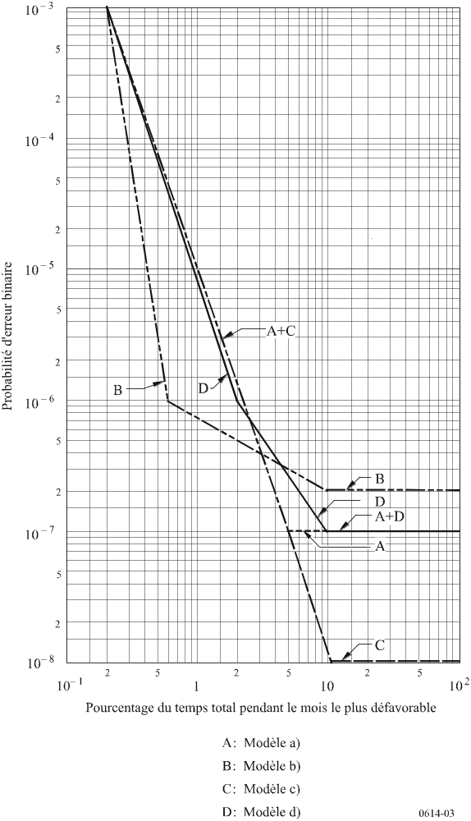
Les points de rupture à long terme de ces modèles (exprimés en temps total du mois le plus défavorable) se présentent comme suit:
– Modèle a): PEB = 1 × 10^{–7} pour 95% du mois le plus défavorable
– Modèle b): PEB = 2 × 10^{–7} pour 90% du mois le plus défavorable
PEB = 1 × 10^{–6} pour 99,4% du mois le plus défavorable
– Modèle c): PEB = 1 × 10^{–8} pour 89% du mois le plus défavorable
– Modèle d): PEB = 1 × 10^{–7} pour 90% du mois le plus défavorable
PEB = 1 × 10^{–6} pour 98% du mois le plus défavorable.
En établissant le Modèle c) de la Fig. 3, on s'est efforcé de produire un modèle dans lequel la qualité était maintenue à une faible PEB (1 × 10^{–8}) pendant un temps aussi court que possible (89% du mois le plus défavorable). Un tel modèle conviendrait lorsque la qualité est limitée presque entièrement par l'affaiblissement dû à la pluie (c'est-à-dire au-dessus de 10 GHz). La grande marge contre les évanouissements qui est nécessaire dans cette situation assure qu'une bonne PEB est atteinte pendant une grande partie du temps. Dans le cas de la courbe A (Modèle a)), il s'agissait de définir l'influence de l'adoption d'une PEB de 1 × 10^{–7} sur la discontinuité correspondant à la PEB à long terme. Dans ce cas aussi, un gabarit à deux discontinuités était utilisé.
Le Modèle b) est prévu pour permettre la PEB à long terme la plus haute possible. Dans ce cas, un point de rupture supplémentaire a été ajouté à une PEB de 1 × 10^{–6} pour 99,5% du mois, afin de modéliser les performances du système de manière à les rapprocher davantage de ces pourcentages de temps. Ce modèle conviendra probablement dans des situations où l'affaiblissement par la pluie est faible ou dans les cas de brouillages limités intersystèmes et intrasystèmes.
Le Modèle d) établit un compromis entre les exigences des systèmes limités par la propagation et celles des systèmes limités par le brouillage. On considère que les spécifications de ce modèle peuvent être satisfaites dans les systèmes à satellites de grande capacité appliquant les techniques actuelles sans pénalisation excessive en matière de coût ou de capacité.
Un trait commun aux quatre modèles est le point (0,2%, 1 × 10^{–3}) et il importe de trouver comment ce point permet aux modèles de se conformer à l'objectif b) «secondes gravement entachées d'erreurs» de la Recommandation UIT-T G.821. Cet objectif est de 1 × 10^{–3} pendant 99,97% du temps «disponible» pendant le mois le plus défavorable. Conformément à la définition de la Recommandation UIT-T G.821, une période de 10 secondes gravement entachées d'erreurs consécutives ou davantage (celles ayant un TEB supérieur à 1 × 10^{–3}) est considérée comme un temps indisponible. Les périodes de 9 secondes consécutives ou moins sont incluses dans le temps disponible. Une indication de la proportion de temps qui est «indisponible» peut être déduite de la Recommandation UIT-R S.579.
Le Tableau 5 donne, exprimé selon les paramètres de la Recommandation UIT-T G.821, le taux d'erreur des quatre modèles. Le tableau indique, pour chaque paramètre, les pourcentages de l'intervalle de temps dans le temps «disponible» en un mois. Le temps «indisponible» a été soustrait du temps total pour arriver aux résultats qui figurent dans le tableau. Puisque la Recommandation UIT-T G.821 parle de pourcentage de temps «disponible», le Tableau 5 se prête à des comparaisons de taux d'erreur avec cette Recommandation.
Les valeurs du Tableau 5 ont été calculées pour un point de rupture à court terme (TEB = 1 × 10^{–3}) égal à 0,2% du temps total et pour un facteur de disponibilité de propagation égal à 10%.
On peut constater dans le Tableau 5 une différence importante entre le Modèle b) et les autres modèles dans la mesure où les Modèles a), c) et d) aboutissent à ce que presque tous les paramètres répondent identiquement aux objectifs de la Recommandation UIT-T G.821, tandis que dans le Modèle b), la qualité est clairement dictée par l'objectif SE.
Il est clair que les objectifs nominaux concernant tout système à satellites pourraient être exprimés en terme de temps total (comme cela avait été le cas dans le passé) ou de temps «disponible». L'adoption du temps «disponible» a un avantage fondamental: il apparaît plus immédiatement que les objectifs sont en accord avec la Recommandation UIT-T G.821, puisque aucune hypothèse ne doit être faite en ce qui concerne le pourcentage de temps «indisponible». Dans le cas où un concepteur aurait besoin d'utiliser des pourcentages du temps total, il pourrait employer un facteur de conversion approprié à la bande de fréquences et à la région climatique considérées. Cela pourrait souvent conduire à des objectifs moins stricts qu'avec le «temps total», car ils englobent une hypothèse de «pourcentage de temps indisponible».
TABLEAU 5
 | Qualité (% du temps disponible)
Objectif | Rec. UIT-T G.821 | Modèle a) | Modèle b) | Modèle c) | Modèle d)
Minutes dégradées | 2,03 | 1,97 | 0,75 | 1,97 | 1,87
Secondes entachées d'erreurs | 1,63 | 1,59 | 1,60 | 1,06 | 1,56
Secondes gravement entachées d'erreurs | 0,03 | 0,024(1) | 0,022(1) | 0,024(1) | 0,024(1)
(1) Dans ces valeurs, on a utilisé trois décimales pour indiquer la contribution, aux secondes gravement entachées d'erreurs, de l'intégrale de temps avec un TEB inférieur ou égal à 1 × 10^{–3}.
Note 1 – Les valeurs portées dans le Tableau 5 sont données pour prouver la compatibilité avec la Recommandation UIT-T G.821 dans le cas des divers modèles étudiés. L'emploi de modèles différents conduira à des valeurs différentes.
Note 2 – Il est à noter que si un concepteur de système à satellites se fondait directement sur l'un des modèles des types indiqués dans le tableau, la qualité du système dépasserait celle déterminée par le calcul, étant donné que, dans la pratique, la caractéristique PEB/pourcentage de temps du système dépasserait inévitablement les valeurs associées au modèle.

3.4 Procédures de mesure

3.4.1 Introduction
Le test des réseaux sert généralement à vérifier la conformité du réseau avec les objectifs de qualité exprimés en termes de paramètres spécifiés dans la Recommandation UIT-T G.821 (SE, SGE et MD). Il est donc recommandé de mesurer directement, si possible, ces paramètres selon la Recommandation UIT-T G.821 plutôt que de mesurer les valeurs de TEB conformément à la présente Recommandation.
Il peut être toutefois nécessaire de mesurer aussi les valeurs de TEB du système à satellites afin de les comparer avec les valeurs de TEB spécifiées au recommande 1 de la présente Recommandation.
On peut aussi étudier la relation entre les valeurs mesurées de TEB et celles des paramètres de type G.821. Dans ce cas, il est conseillé de suivre une procédure homogène pour mesurer les TEB en fonction du pourcentage de temps, car la période d'intégration a une influence sur les résultats. La Fig. 4 montre ce phénomène lorsqu'on utilise pour le même ensemble de données mesurées des temps d'intégration de 2 h, 1 h, 15 min, 1 min, 10 s, 2 s et 1 s.
Les algorithmes ci-après permettent la comparaison des résultats obtenus à partir de différents tests.

3.4.2 Algorithmes de mesure
Deux algorithmes ont été mis au point à cette fin:
a) L'algorithme de collecte de données, qui est un algorithme générique caractéristique d'un équipement de test spécifique. Cet algorithme est donc similaire à celui utilisé dans la plupart des équipements de test existants.
b) L'algorithme d'analyse des données.

figure 4
Relation entre les valeurs mesurées de TEB et celles
des paramètres de la Recommandation UIT-T G.821
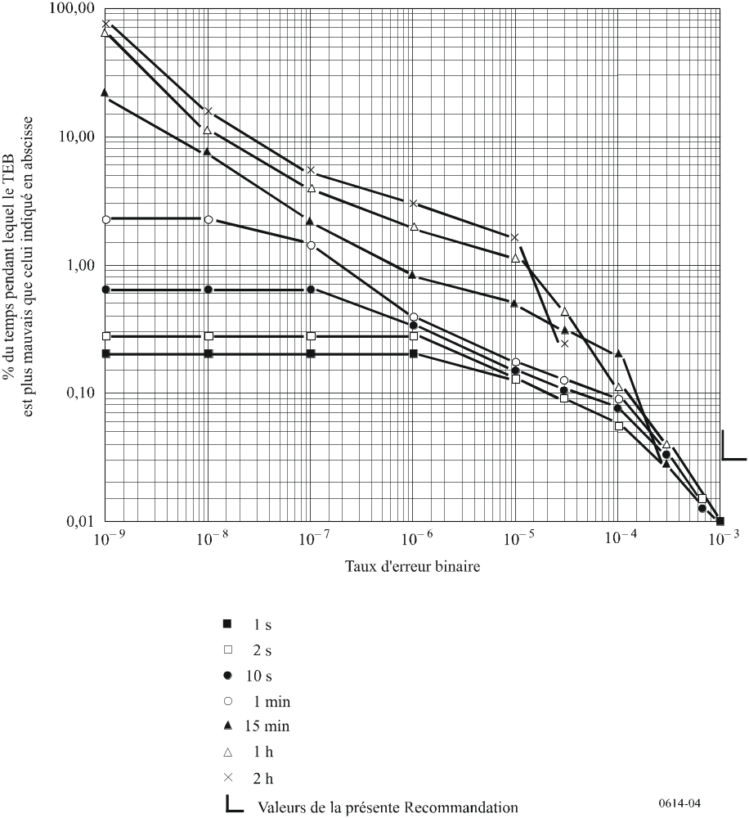
Il est essentiel d'utiliser la même période d'intégration (et le même débit binaire) pour chaque algorithme. Nous donnons ci-après l'organigramme de chaque algorithme.
a) Algorithme de collecte des données

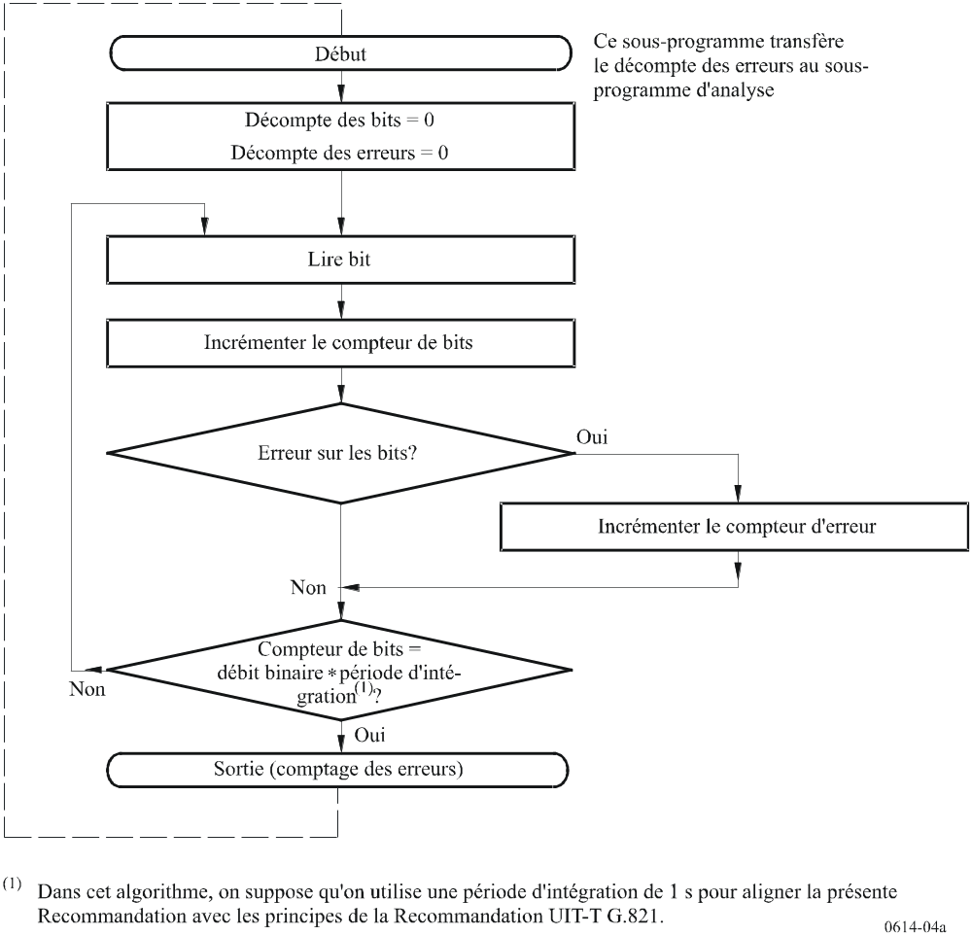
b) Algorithme d'analyse des données

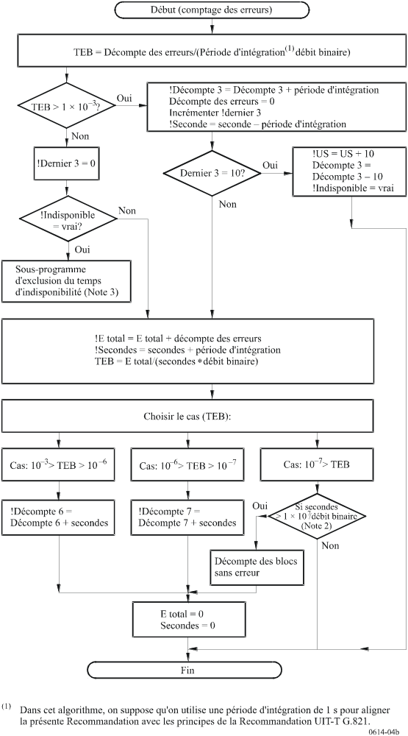
NOTE 1 – L'utilisation d'un «!» devant un nom de variable dans l'algorithme ci-dessus indique que la variable doit être traitée comme étant statique, c'est-à-dire que la valeur ne doit pas être modifiée pour chaque appel de ce sous-programme au cours d'un test quelconque. Le «!» est normalement montré une fois pour une variable donnée et toutes les occurrences de ce nom de variable doivent être traitées de la même façon.
NOTE 2 – La valeur 1 × 107/débit binaire est nécessaire pour permettre l'exclusion des périodes sans erreur.
NOTE 3 – Ce sous-programme est nécessaire pour exclure les périodes d'indisponibilité de l'analyse TEB jusqu'à ce que le temps de disponibilité soit rétabli. Pour de plus amples renseignements, voir la Recommandation UIT-T G.821. Pour réintroduire le temps de disponibilité défini dans la Recommandation UIT-T G.821, la variable !Indisponible doit être réinitialisée à la valeur «faux».
NOTE 4 – Ce sous-programme pourrait être utilisé pour tout débit binaire. La meilleure comparaison possible entre la Recommandation UIT-T G.821 et la présente Recommandation est obtenue lorsque la mesure est effectuée sur un circuit à 64 kbit/s.
NOTE 5 – Ces trois comptages (!Décompte 3, !Décompte 6 et !Décompte 7) doivent être divisés par la durée totale de mesure et ensuite multipliés par 100 pour donner les pourcentages de temps pour chaque TEB (1 × 10^{–3}, 1 × 10^{–6} et 1 × 10^{–7}) pour pouvoir les comparer avec les objectifs spécifiés dans la présente Recommandation, par exemple:

% temps pendant lequel TEB > 1 × 10^{–3} = × 100

4 Exemples de liaisons par satellite couramment utilisées
Ce paragraphe contient les résultats du calcul de la qualité pour trois systèmes de transmission numérique par satellite présentant des caractéristiques différentes:
– 6/4 GHz, INTELSAT-V 120 Mbit/s AMRT,
– 14/11 GHz, EUTELSAT 120 Mbit/s AMRT,
– 14/11 GHz, INTELSAT-V 120 Mbit/s AMRT (avec régulation de puissance sur la liaison montante et diversité d'emplacement).
Le choix de ces systèmes tient au fait qu'il s'agit de systèmes existants ou de systèmes types qu'exploitent des liaisons par satellite dans les bandes des 6/4 GHz et des 14/11 GHz. Ils peuvent donc fournir des directives lors de la conception des sections par satellite des futures communications du RNIS. Les caractéristiques de qualité peuvent être différentes selon certains facteurs tels l'angle d'élévation, la pluviométrie et les situations de brouillage. Le concepteur de système doit veiller à prendre en considération tous les facteurs de ce type lors de la conception d'un CNFR de RNIS.
Les résultats du calcul du bilan de liaison sont des courbes de PEB en fonction du pourcentage de temps total pendant le mois le plus défavorable. Ces courbes donnent une idée des répercussions des objectifs de taux d'erreur pour le RNIS sur la conception des systèmes à satellites.
Au § 4.3, on trouvera les résultats des mesures réalisées entre Bercenay-en-Othe (France) et Trou-Biran (Guyane française) sur une liaison de voie de service à 64 kbit/s. Ces mesures se sont déroulées sur plus d'une année avec 445 h en moyenne d'enregistrement par mois.

4.1 Modèle d'affaiblissement
Le modèle d'affaiblissement utilisé dans les calculs relatifs au système INTELSAT-V constitue une application de la méthode décrite dans les Recommandations UIT-R de la Série PN. En suivant cette méthode, on peut calculer le pourcentage annuel de l'affaiblissement dû à la pluie sur trajet oblique à l'emplacement des stations terriennes. Les statistiques sont établies en utilisant plusieurs paramètres, ce sont:
– hydrométéorologie – spécifiquement, l'intensité de pluie pendant 0,01% d'une année moyenne,
– altitude de la station terrienne au-dessus du niveau de la mer,
– angle d'élévation de la station terrienne dans la direction du satellite,
– latitude de la station terrienne.
Avec ces paramètres, on calcule l'affaiblissement dû à la pluie qui sera dépassé pendant 0,01% de l'année. Pour les autres pourcentages de l'année, les valeurs de l'affaiblissement sont calculées au moyen de la formule suivante:

où:
AP : affaiblissement pendant le pourcentage désiré de l'année
A0,01 : affaiblissement pendant 0,01% de l'année
P : pourcentage désiré de l'année
a et b : constantes.
Les valeurs annuelles de l'affaiblissement peuvent être rapportées à l'affaiblissement pendant le «mois le plus défavorable», à l'aide de la relation ci-dessous:

où:
Py : pourcentage annuel
Pw : pourcentage du mois le plus défavorable.
Cette méthode a été utilisée pour tracer les courbes de performance d'INTELSAT-V représentées à la Fig. 5. Dans le cas du système 6/4 GHz INTELSAT-V, on suppose que la transmission est faite des Etats-Unis d'Amérique vers l'Italie, avec les deux stations situées dans le climat hydrométéorologique «K», l'angle d'élévation étant de 25° pour la station terrienne des Etats-Unis d'Amérique et de 21° pour celle d'Italie. Dans le cas du système 14/11 GHz INTELSAT, la station terrienne d'émission se trouvait au Royaume-Uni et son angle d'élévation était de 29°, tandis que la station terrienne de réception était également située aux Etats-Unis et avait le même angle d'élévation. La station terrienne du Royaume-Uni est située dans le climat hydrométéorologique «G» et la station terrienne des Etats-Unis est de nouveau située dans le climat hydrométéorologique «K».
Dans le cas du système 6/4 GHz INTELSAT-V, le bilan de liaison tient compte des contributions de brouillage dues à des systèmes de Terre, à d'autres systèmes et à d'autres sources de brouillage dans la même voie ou dans des voies adjacentes. On a admis une quadruple utilisation de la même fréquence, grâce à la technique de la discrimination de polarisation et du découplage angulaire des faisceaux. Les variations de puissance de sortie du répéteur dues aux changements de point d'exploitation – eux-mêmes causés par les évanouissements sur la liaison montante – ont été incluses en faisant usage d'une caractéristique de transfert non linéaire du répondeur.
Pour le système 14/11 GHz INTELSAT, on a supposé pour les besoins de cette étude que 10 dB de régulation de puissance sur la liaison montante étaient appliqués de manière continue et l'on a également admis que la diversité d'emplacement, avec une distance de 20 km entre les emplacements, était utilisée aux stations de réception. Il a encore été tenu compte des variations de puissance de sortie du répéteur dues aux changements de point d'exploitation – eux-mêmes causés par les évanouissements sur la liaison montante. Aucune courbe de système INTELSAT n'a été tracée en admettant l'utilisation d'un codage de correction d'erreur. Il convient de noter que tous les terminaux INTELSAT AMRT sont conçus pour recourir à un système facultatif de correction d'erreur directe utilisant un code complet BCH 7/8 (128:112) qui permet d'obtenir un gain de codage d'au moins 3 dB pour un TEB à l'entrée de 1 × 10^{–4}.
La performance du système EUTELSAT a été obtenue au moyen d'une méthode similaire. Les statistiques d'affaiblissement utilisées dans le cas du système 14/11 GHz EUTELSAT correspondent à un climat typique de l'Europe continentale et sont fondées sur des mesures effectuées avec OTS. Ces statistiques sont similaires à la courbe climat «H», dans les Recommandations UIT-R de la Série PN, quoiqu'elles soient un peu plus optimistes.

4.2 Considérations de propagation relatives aux objectifs à court terme
Dans les Recommandations UIT-R qui ont trait au taux d'erreur, certains objectifs à court terme sont exprimés par des pourcentages de l'année. En revanche, les objectifs à long terme sont exprimés par des pourcentages du mois le plus défavorable. Les objectifs énoncés dans la Recommandation UIT-T G.821 sont également exprimés en pourcentages d'une période de temps de l'ordre d'un mois. Cela conduit à conclure que dans toutes les futures Recommandations relatives aux satellites et à la performance du RNIS, il pourra être nécessaire d'utiliser des statistiques mensuelles d'affaiblissement.
Les renseignements relatifs à cette conversion se trouvent dans les Recommandations UIT-R de la Série PN, d'après lequelles on peut voir que le facteur de conversion varie avec le climat et le pourcentage de temps. Pour 0,01% de l'année, le facteur est compris entre 4,5 et 6,5 selon le climat.
En ce qui concerne l'effet exercé sur la transmission par l'affaiblissement à prévoir sur diverses fréquences, on peut faire quelques observations générales, à savoir:
– pour les fréquences inférieures à 10 GHz, la PEB à long terme devient déterminante dans le cas de la réutilisation des fréquences 6/4 GHz examiné ci-dessus;
– pour les fréquences comprises entre 10 et 15 GHz, la PEB à court terme (1 × 10^{–3}) devient déterminante si l'on ne fait pas appel à la technique de la diversité. Les cas de diversité et de non-utilisation de la diversité ont été analysés;
– pour les fréquences supérieures à 15 GHz, particulièrement à 30/20 GHz, c'est la PEB à court terme (1 × 10^{–3}) qui sera probablement déterminante, mais aucune analyse n'a été effectuée.
figure 5
Probabilité d'erreur binaire en fonction du pourcentage du temps total
dans le mois le plus défavorable
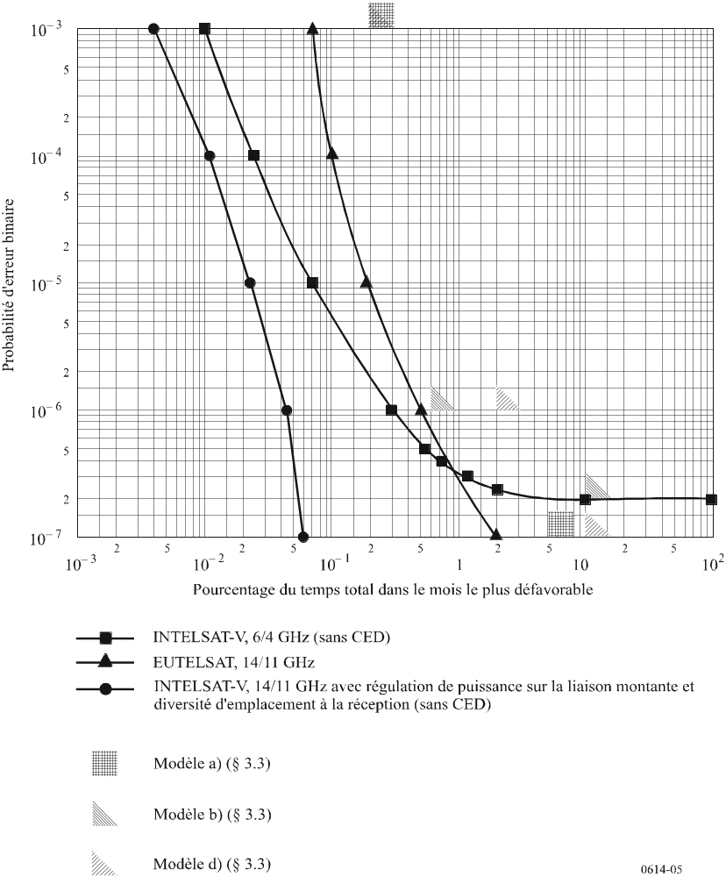

4.3 Résultats des mesures sur le satellite TELECOM-1
Les caractéristiques de cette liaison, voisines du Modèle a) de la Fig. 3, étaient les suivantes:
– bilan de liaison calculé pour obtenir 99,9% du temps en taux d'erreur meilleur que 1 × 10^{–4}, ce qui correspond à un taux d'erreur d'environ 1 × 10^{–7} par temps clair;
– Eb /N0 = 14,00 dB;
– débit transmis = 8,768 Mbit/s sans correction d'erreur directe;
– transmission dans la bande des 6/4 GHz.
Les résultats de ces essais sont indiqués sur les Fig. 6 et 7 pour les minutes dégradées et les secondes entachées d'erreurs respectivement. Les secondes gravement entachées d'erreurs représentent de 0,01% à 0,02%.

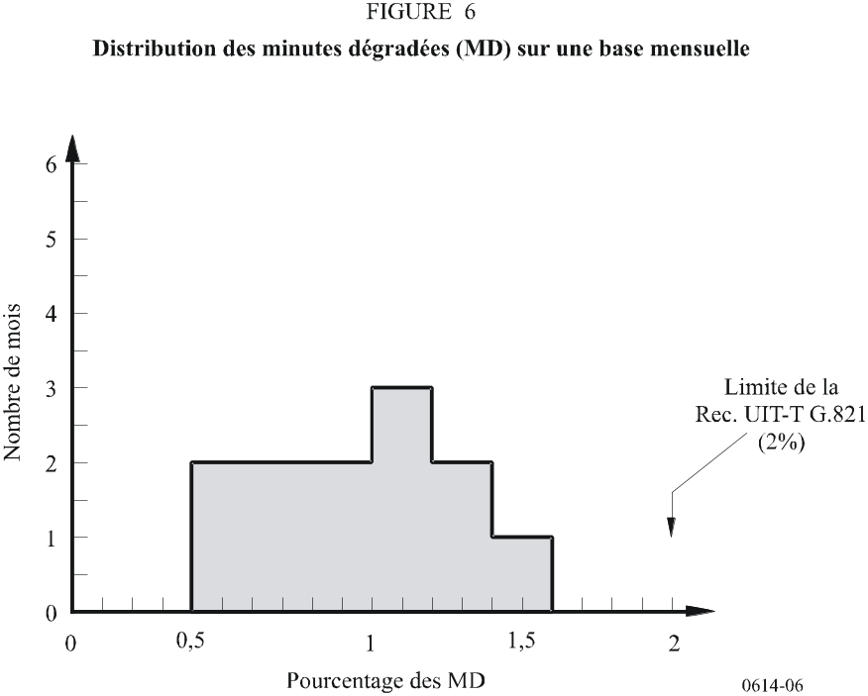

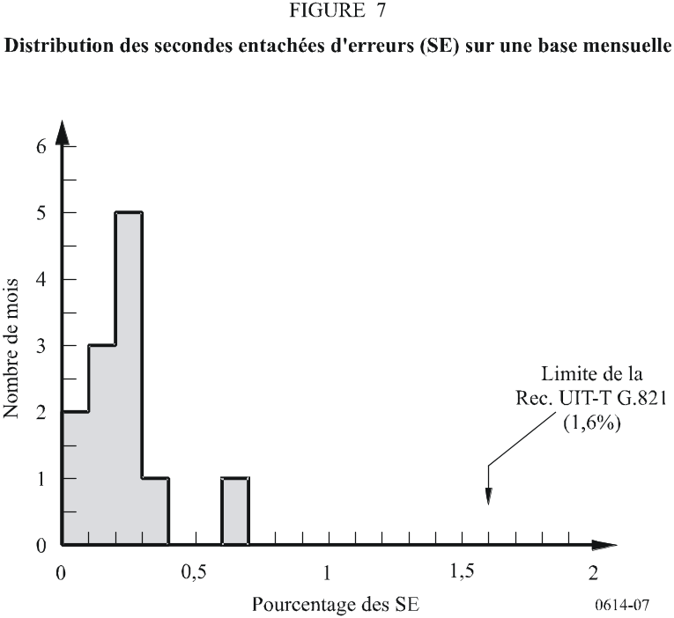
Ces résultats ne montrent pas l'indisponibilité due aux phénomènes de scintillation rencontrés dans la zone équatoriale où se trouve la station terrienne de Trou-Biran.
Pendant les mesures, on a observé que les brouillages causés par le soleil se traduisaient par une augmentation du temps d'indisponibilité et du pourcentage de secondes gravement entachées d'erreurs. (A noter que la Recommandation UIT-R S.579 prévoit 0,2% d'indisponibilité dans un mois quelconque pour tout phénomène lié aux conditions de propagation.)

5 Distribution des erreurs dans une liaison par satellite. Effets du non-codage et de l'utilisation de la correction d'erreur directe (CED)

5.1 Introduction
La méthode présentée ici pour déterminer si la qualité d'une liaison par satellite répond aux conditions requises de la Recommandation UIT-T G.821, est fondée sur l'hypothèse selon laquelle les erreurs produites par la liaison par satellite ont un caractère aléatoire. Pour les liaisons qui n'utilisent pas la correction d'erreur directe (CED), cette hypothèse est généralement considérée comme étant vraie. La Fig. 8 donne un exemple de validité de cette hypothèse.
Pour les liaisons qui utilisent la CED, la distribution individuelle des erreurs est nécessairement du type «paquets» ou groupé à cause du fonctionnement du décodeur à CED. Les erreurs à la sortie du décodeur se produisent en groupes, les groupes étant séparés par des intervalles de temps sans erreur relativement longs. Chaque groupe ou «événement d'erreurs» peut être défini comme étant un intervalle qui commence et qui se termine par une erreur et qui comporte des erreurs entre le début et la fin de cet intervalle. Les «événements d'erreurs» sont de longueur variable et le TEB dans cet événement peut atteindre 0,5. Des chiffres ont été présentés à l'UIT-R qui indiquent que l'apparition de ces «événements d'erreurs» est aléatoire et qu'on peut ainsi les modéliser par des statistiques de type binomial ou de Poisson.
La Fig. 8 montre un exemple d'hypothèse d'erreur aléatoire. Les résultats de mesures sur des systèmes réels sont montrés et on effectue une comparaison entre la distribution des intervalles sans erreur (ISE, secondes sans erreur, DSE, décisecondes sans erreur) et une distribution de Poisson des erreurs binaires. La concordance entre les résultats des mesures et la distribution théorique est évidente. Ces résultats montrent également qu'il y a également concordance assez bonne lorsque le système est perturbé par du bruit thermique et, par du bruit thermique et du brouillage. Ces mesures ont été effectuées sur une liaison AMRT en boucle par satellite à 120 Mbit/s et sur une sous-voie à 64 kbit/s. Le système était soumis à diverses conditions de brouillage dans le même canal causé par une porteuse continue analogue à 120 Mbit/s.
On a montré que les principaux facteurs contribuant aux erreurs sur les liaisons numériques par satellite résultent des effets de propagation et de brouillage, et que ces erreurs peuvent être représentées par une distribution de Poisson. Toutefois, lorsqu'on applique à une voie numérique la correction d'erreur directe (CED), qui est utilisée dans de nombreux systèmes à satellites numériques pour améliorer la qualité, les erreurs survenant à la sortie du décodeur ont tendance à se grouper et dès lors à s'écarter de la loi de Poisson. Cet effet de groupage est illustré par les mesures des intervalles sans erreur indiquées à la Fig. 9. L'importance de l'écart par rapport à la loi de Poisson dépend des systèmes spécifiques de codage et de multiplexage utilisés.
Le présent paragraphe contient des exemples de systèmes de codage typiques, les résultats de mesure montrant l'effet de certains systèmes CED sur les liaisons numériques par satellite, ainsi que des modèles mathématiques préliminaires pouvant être utilisés pour décrire les caractéristiques des salves.
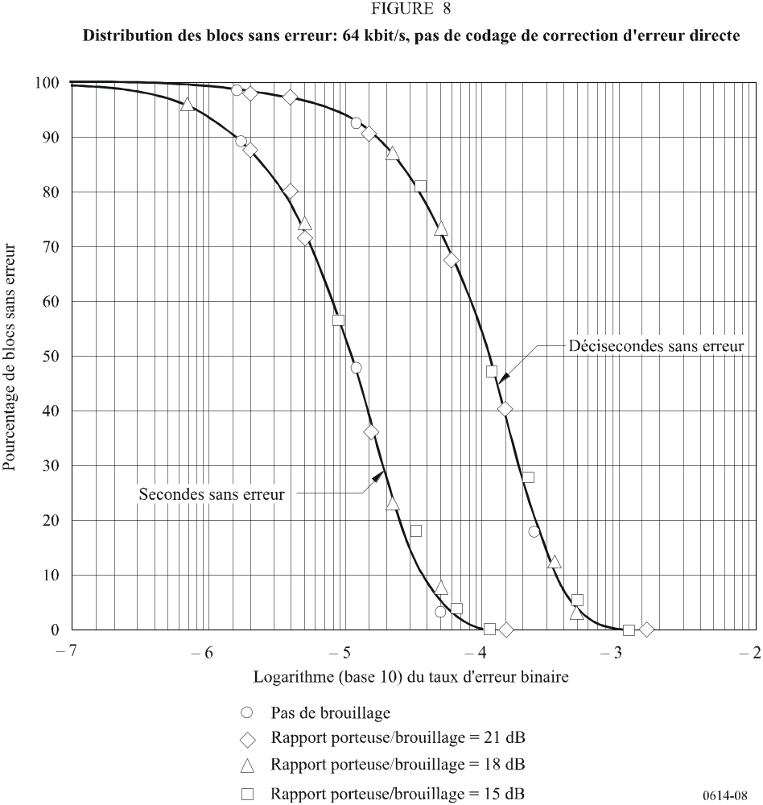

5.2 Caractéristiques de systèmes de codage CED habituels

5.2.1 Codage de taux BCH 7/8
Le codage de taux BCH 7/8 (Bose-Chaudhuri-Hocquenghem) est couramment utilisé dans les systèmes à satellites numériques, par exemple les systèmes AMRT à 120 Mbit/s d'INTELSAT. Ce codage par blocs a pour effet de corriger jusqu'à deux erreurs dans un bloc de 127 bits et peut en détecter trois. Toutefois, dans ce dernier cas, le décodeur n'effectue pas de correction. Dès lors, le nombre d'erreurs le plus probable contenu dans un bloc BCH est de trois à la sortie du décodeur. Dans ce système, le train de bits, formé de blocs de 128 bits, est restructuré en blocs de 112 bits d'information auxquels sont ajoutés 15 bits de codage redondants et un bit fictif; il conserve ainsi la longueur totale de 128 bits. En conséquence, au cours du processus de codage, les 128 bits contigus d'un canal à 64 kbit/s donné apparaissant initialement dans une sous-salve sont répartis selon l'une des sept manières suivantes:
a) 112:16 b) 96:32 c) 80:48 d) 64:64
e) 48:80 f) 32:96 g) 16:112
En conséquence, les diverses voies peuvent présenter quatre degrés de «groupage en salves» différents, dont a) et g) sont les plus marqués et d) est le moins.

5.2.2 Codage à convolution-décodage de Viterbi
La combinaison du codage à convolution et de la technique de décodage de Viterbi est un procédé habituel de CED qui est appliqué dans beaucoup de systèmes à satellites.
Cette méthode consiste à stocker des séquences de bits dans une mémoire; ces séquences sont ensuite comparées au train numérique reçu, pour déterminer celle qui, vraisemblablement, sera la plus correcte. Les événements d'erreurs à la sortie du décodeur sont dus au choix d'une séquence de données ou d'un trajet erronés. Ce choix erroné engendre des erreurs à la sortie du décodeur, mais ces erreurs ne sont pas nécessairement consécutives. La longueur d'un événement d'erreurs est fonction de la configuration du codec, notamment de la longueur de la mémoire correspondant au trajet. Dans le cas du décodage Viterbi, un code 1/2 à 64 états, ayant une longueur de contrainte de 7, nécessite normalement une longueur de mémoire d'environ 37 bits. Cette longueur est supérieure à tout événement d'erreur se produisant avec une probabilité significative.
La Fig. 9 montre les résultats expérimentaux de distribution des erreurs sans et avec décodage CED, sous forme d'intervalles sans erreur.
On constate de grandes différences; la première distribution a une crête qui est caractéristique d'une distribution aléatoire type, la deuxième a deux crêtes. L'une de ces crêtes (à droite) représente la distribution à des intervalles entre les salves d'erreurs et indique qu'elles sont aléatoires. L'autre crête, à gauche, fait apparaître la distribution des erreurs binaires à l'intérieur d'une salve.
La Fig. 10 présente les résultats expérimentaux de distribution de la longueur des salves d'erreurs pour les taux 1/2 et 3/4 à deux valeurs de TEB. La longueur d'une salve d'erreurs est définie comme le nombre de bits entre la première erreur et la dernière erreur de la salve. La Fig. 11 montre la relation entre la longueur moyenne des salves et le taux d'erreur binaire après décodage.
Il ressort de ces figures que, plus le taux de codage et le taux d'erreur binaire augmentent, plus la durée de chaque salve d'erreurs s'allonge. En gros, la longueur moyenne d'une salve est de 5 et 10 bits, respectivement pour les taux de codage de 1/2 et de 3/4. Quelques salves ont une longueur supérieure à 20 bits. Il est toutefois important de noter que les erreurs ne portent pas nécessairement sur tous les bits d'une salve. Le taux d'erreur à l'intérieur d'une salve peut être considéré comme s'établissant aux environs de 1/2. Autrement dit, le nombre moyen d'erreurs dans une salve est de 2 ou 3 pour un taux de codage de 1/2 et d'environ 5 pour un taux de 3/4. Les expériences ci-dessus ont été réalisées avec une station terrienne de norme E1 d'INTELSAT en mode boucle en retour et en utilisant une porteuse IBS à 64 kbit/s.
Etant donné ce qui précède, le TEB après décodage s'obtient par:

d'où l'on peut tirer l'intervalle moyen Efb entre les salves d'erreurs:

où Lb est la longueur moyenne des salves.

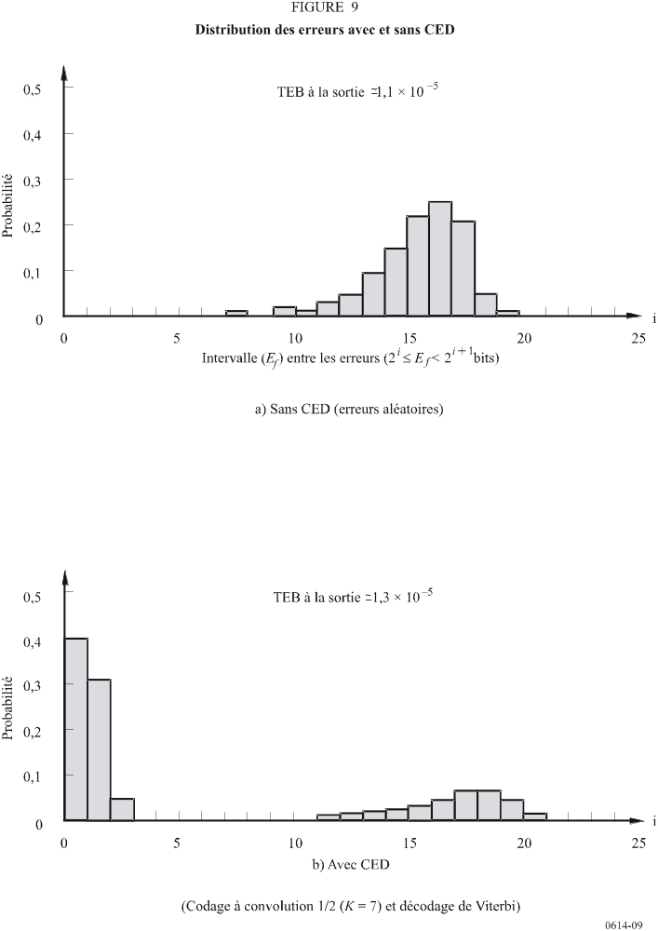

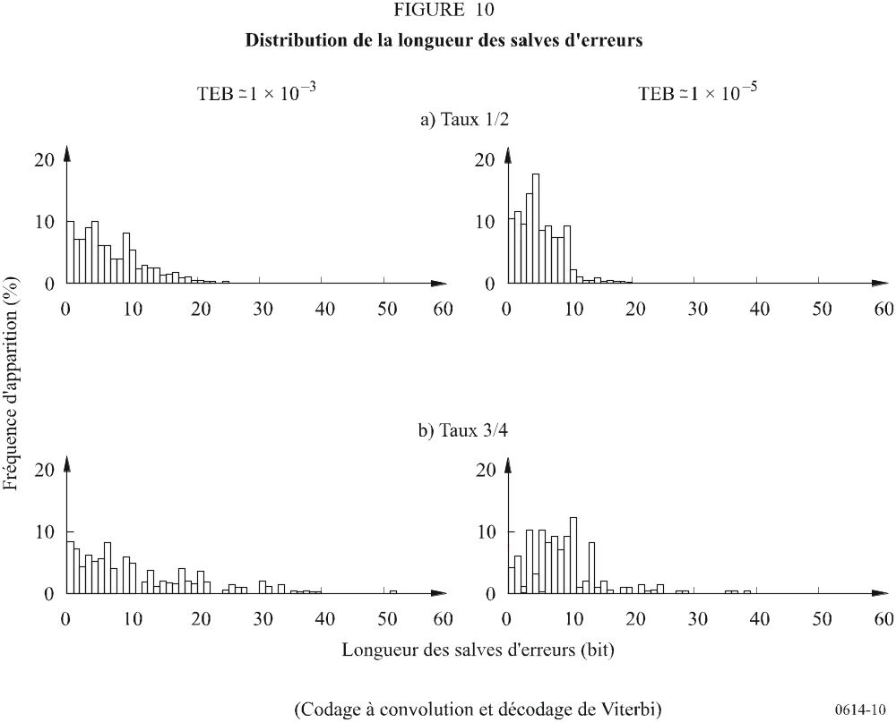
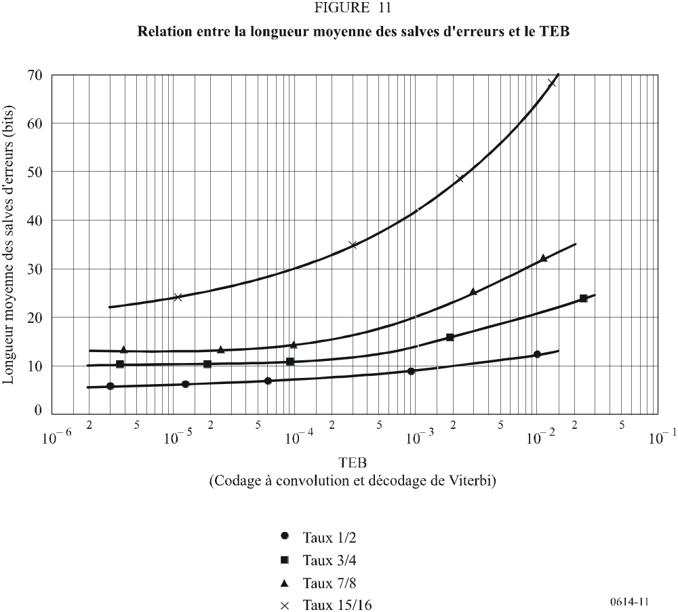
Un autre effet à prendre en considération est la relation entre la structure des salves d'erreurs et le multiplexage de voies à 64 kbit/s à des débits primaires (2 048 kbit/s) ou supérieurs; cela est indiqué sur les Fig. 12a et 12b pour un TEB de 10^{–6}; sur la Fig. 12a, on voit un histogramme du nombre d'erreurs par salve pour un signal composite à 1 920 kbit/s (30 intervalles de temps) dans un train de 2 048 bits multiplexé conformément à la Recommandation UIT-T G.704. Toutefois, à l'intérieur d'une voie à 64 kbit/s donnée, le nombre d'erreurs par salve tend à être plus petit comme le montre la Fig. 12b.

5.2.3 Codage convolutionnel-décodage séquentiel
Le décodage séquentiel fait appel à un algorithme de décodage probabiliste dans lequel le calcul de la métrique du trajet est effectué seulement pour un trajet qui a déjà été étudié. La décision portant sur le trajet étudié est fondée seulement sur la métrique des trajets déjà examinés.
A l'inverse du décodage de Viterbi pour lequel la complexité de calcul croît exponentiellement avec la longueur de contrainte, le décodage séquentiel permet une plus grande longueur de contrainte grâce à laquelle le TEB sera sensiblement amélioré. Cela tient au fait que dans un code convolutionnel, le TEB décroît de manière exponentielle avec la longueur de contrainte.
Parmi les divers types d'algorithmes de décodage séquentiel, l'algorithme de Fano et l'algorithme par empilage sont les plus utilisés. Dans le présent paragraphe on étudie ce dernier algorithme. Les erreurs à la sortie du décodeur sont principalement dues au dépassement de capacité du tampon de pile et ou à un temps de décodage trop long.

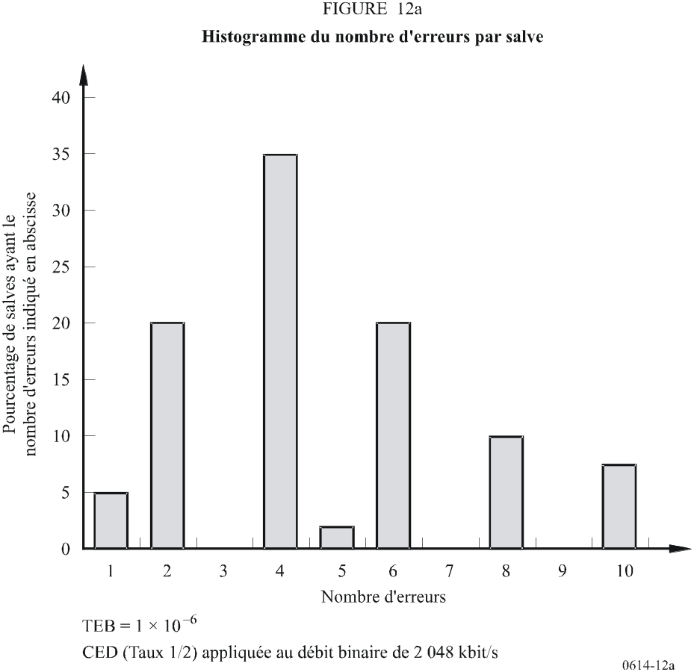
FIGURE 12b
Histogramme du nombre d'erreurs par salve dans une voie
à 64 kbit/s à l'intérieur d'un multiplex au débit primaire
de 2 048 kbit/s (Rec. UIT-T G.704)
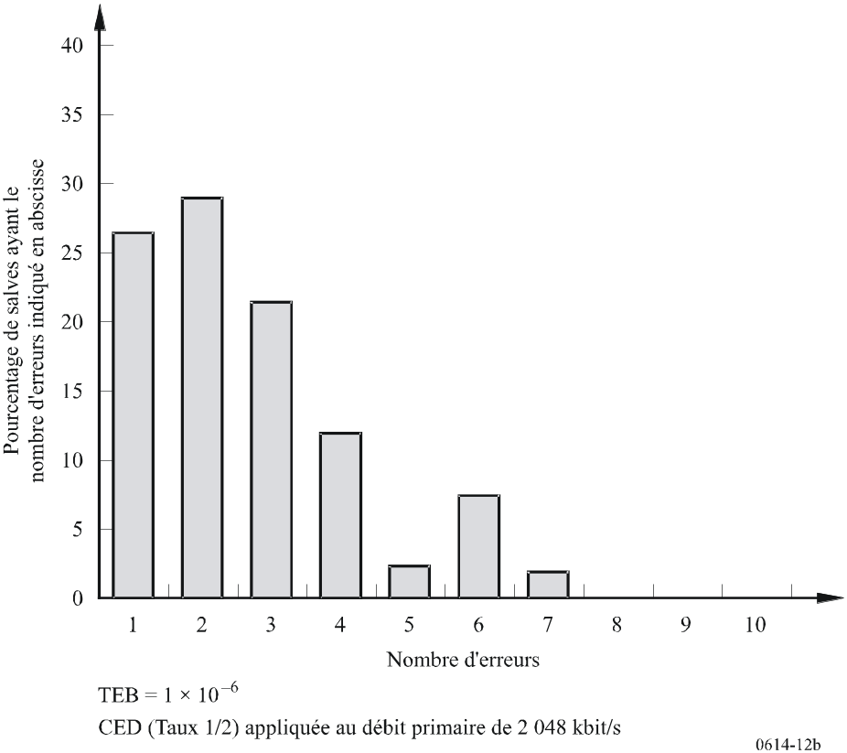
La Fig. 13 montre un exemple de distribution d'erreur au TEB après décodage d'environ 3 × 10^{–4} pour un décodeur séquentiel à débit 1/2 avec un algorithme par empilage fonctionnant à un débit d'information de 64 kbit/s. On constate qu'à la sortie du décodeur, est inclus un certain nombre de longs paquets d'erreurs dont chacun dépasse largement 65 bits et d'un petit nombre d'erreurs aléatoires entre les longs paquets d'erreurs.
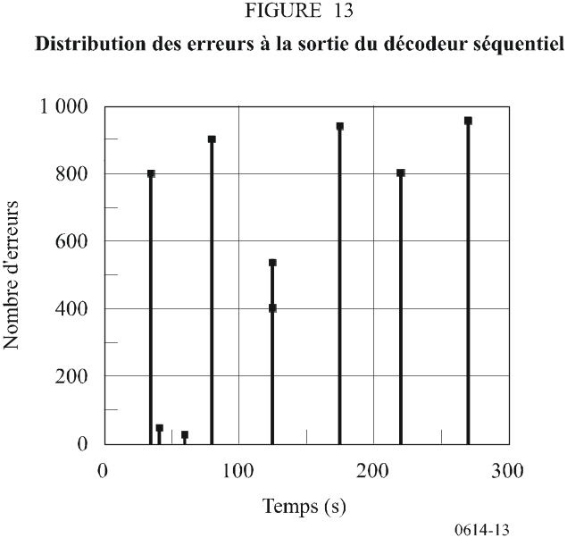

5.3 Effets sur les minutes dégradées, les secondes entachées d'erreurs et les secondes gravement entachées d'erreurs

5.3.1 Examen qualitatif
Les effets des salves d'erreurs résultant de la CED à convolution sont les suivants:
Minutes dégradées
Une minute dégradée comprend cinq erreurs ou davantage. Dans le décodage de Viterbi 3/4, qui provoque souvent des salves de cinq erreurs ou davantage, la probabilité des minutes dégradées peut augmenter légèrement par rapport aux erreurs aléatoires, même si le taux d'erreur moyen est identique. Dans le décodage de Viterbi 1/2, cette augmentation peut être plus faible.
Secondes gravement entachées d'erreurs
Une seconde gravement entachée d'erreurs comprend 65 erreurs ou davantage. Comme le nombre d'erreurs dans une salve due à la correction est très inférieur à 65, une seconde gravement entachée d'erreurs peut comprendre plusieurs dizaines de salves. Il peut n'en résulter aucune différence sensible dans la probabilité de secondes gravement entachées d'erreurs entre les erreurs en salves et les erreurs aléatoires.
Secondes entachées d'erreurs
Lorsque des erreurs groupées se produisent, comme c'est le cas dans une voie à correction d'erreur directe, la probabilité de secondes entachées d'erreurs diminue par rapport aux erreurs aléatoires, pour un même taux d'erreur moyen.
Les salves d'erreurs ont moins de conséquence, du fait que la plupart des liaisons par satellites groupent de nombreuses voies en multiplex et que les erreurs se dispersent sur ces voies.

5.3.2 Mesures

5.3.2.1 Codage BCH
Les mesures ont été effectuées sur un terminal EUTELSAT pour le trafic AMRT fonctionnant à 120 Mbit/s en mode salve, bouclé en fréquence intermédiaire (FI), et avec adjonction de bruit en FI. Un analyseur du TEB générait une séquence pseudo-aléatoire à 64 kbit/s, les mesures du pourcentage de secondes entachées d'erreurs, de minutes dégradées et de secondes gravement entachées d'erreurs étant effectuées conformément à la Recommandation UIT-T G.821.
Les mesures étaient effectuées pour les deux intervalles de temps associés aux cas a) et d) du § 5.2.1; on a pu observer que les statistiques relatives aux secondes entachées d'erreurs et aux minutes dégradées (Fig. 14) s'écartaient nettement de la loi de Poisson.
Pour les secondes gravement entachées d'erreurs, on a pu observer un décalage marginal pour la distribution dans le cas de faibles pourcentages de temps lorsque la correction d'erreur directe était utilisée (Fig. 15). Ce décalage est toutefois très faible et pratiquement négligeable si l'on observe la constance de la courbe de distribution des erreurs, même si le calcul des intervalles de confiance prouve qu'il existe bien un décalage.
On a constaté que ces mesures concordaient de manière satisfaisante avec la provision théorique expliquée au § 5.4.2.

figure 14
Statistiques relatives aux secondes entachées d'erreurs
et aux minutes dégradées à 64 kbit/s
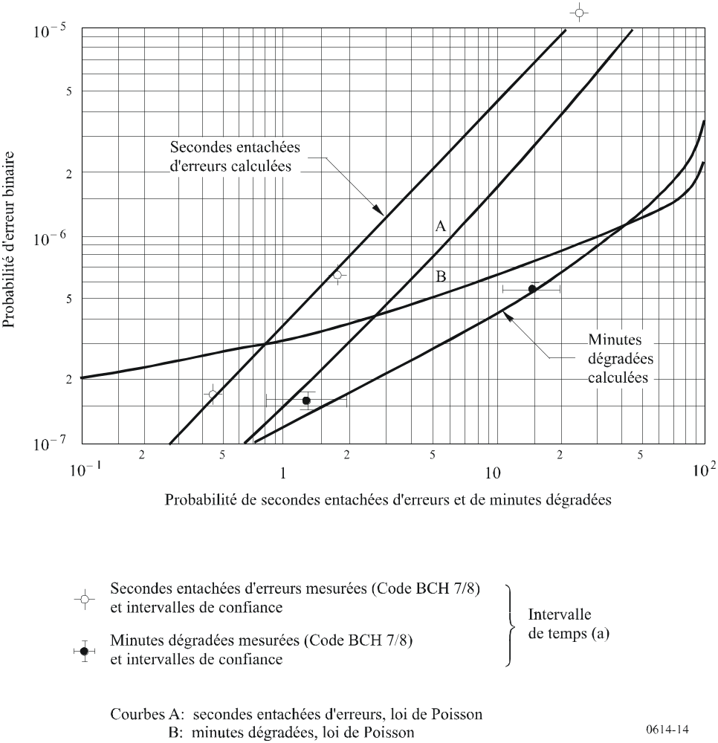
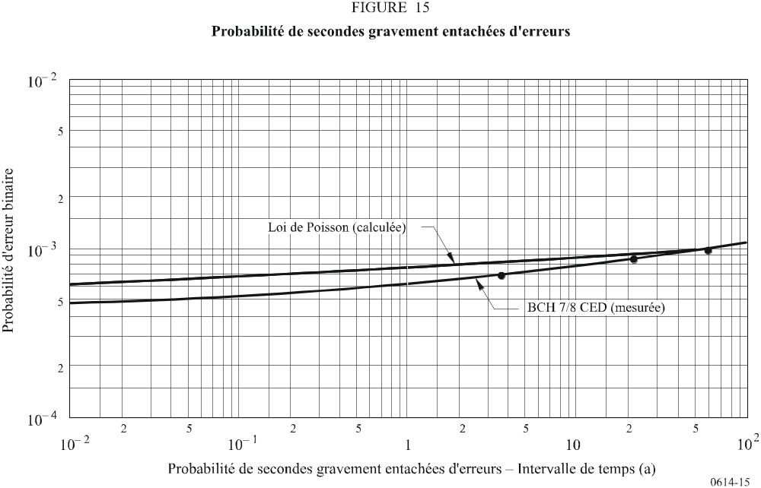

5.3.2.2 Codage à convolution-décodage de Viterbi
Pour le codage à convolution avec décodage de Viterbi, des mesures analogues ont été faites et sont représentées sur les Fig. 16 à 19. On le voit, les résultats ont été obtenus pour les taux 1/2 et 3/4 à 64 kbit/s et le taux 3/4 pour une voie à 64 kbit/s, dans un train composite à 2 048 kbit/s.

5.3.2.3 Codage convolutionnel-décodage séquentiel
Les carrés de la Fig. 18 indiquent les secondes entachées d'erreurs (SE) et les minutes dégradées (MD) pour un décodeur séquentiel dans un canal avec bruit blanc gaussien additif (AWGN). On observe que la caractéristique de SE pour le décodeur séquentiel est meilleure que celle d'un système non codé et est parallèle aux résultats obtenus pour un système non codé. La caractéristique MD, cependant, est assez différente de celle d'un système non codé mais est voisine de celle d'un décodage de Viterbi.
Les caractéristiques de SE et de MD pour le décodeur séquentiel sont meilleures que celles du décodeur de Viterbi. Cela tient, comme cela est indiqué au § 2.3, au fait que pour le même TEB moyen, le décodeur séquentiel introduit les paquets d'erreurs plus longs que le décodeur de Viterbi, ce qui peut dépasser plusieurs centaines de bits et de faibles paquets d'erreurs aléatoires entre les longs paquets d'erreurs.
Par conséquent, la caractéristique SE du décodeur séquentiel est meilleure que celle du décodeur de Viterbi, ce dernier introduisant un nombre d'erreurs aléatoires et également des petits paquets d'erreurs. En outre, étant donné que la définition de la caractéristique MD exclut les événements SGE, la caractéristique MD du codeur séquentiel est supérieure à celle du décodeur de Viterbi.
Les carrés de la Fig. 19 montrent la caractéristique SGE pour le décodeur séquentiel. Pour les TEB modérés à faibles, le pourcentage de SGE pour le décodeur séquentiel décroît progressivement et est inférieur à celui obtenu pour le décodage de Viterbi. En effet, le décodeur séquentiel en général introduit un nombre de paquets d'erreurs de longueur supérieure à 65 bits.

figure 16
Pourcentage des minutes dégradées pour une voie multiplexée
à 64 kbit/s (Recommandation UIT-T G.704) dans un train de bits
à 2 048 kbit/s (CED 3/4, brouilleur avec autosynchorinsation
conforme à la spécification IDR d'INTELSAT)
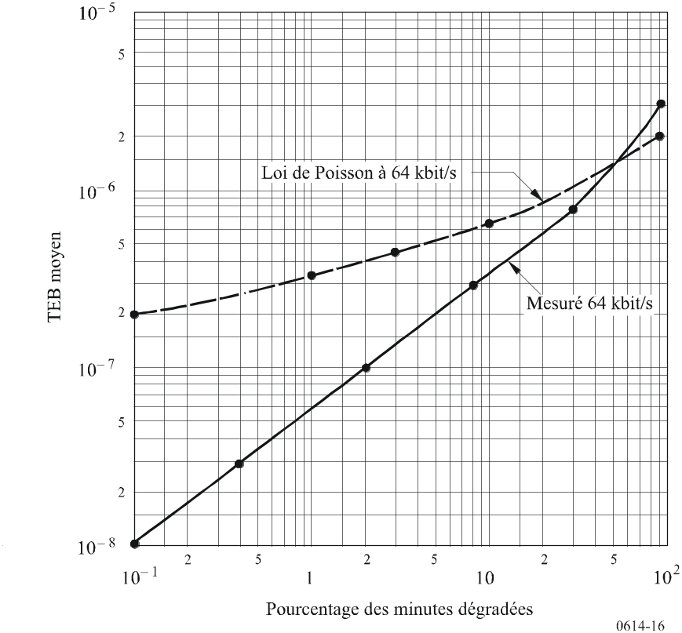

figure 17
Pourcentage de secondes entachées dérreurs et de secondes sans erreur
pour une voie multiplexée à 64 kbit/s (Recommandation UIT-T G.704)
dans un train à 2 048 kbit/s et dans un train composite à 2 048 kbit/s
(CED 3/4, brouilleur avec autosynchronisation conforme à la
specification IDR d'INTELSAT)
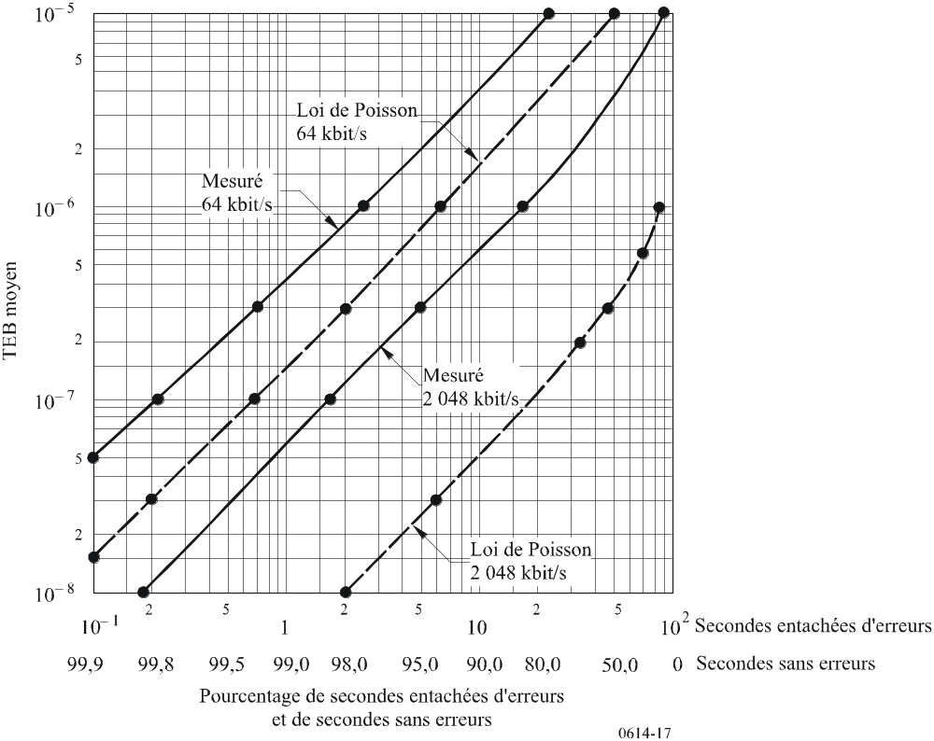

FIGURE 18
Statistiques relatives aux secondes entachées d'erreurs
et aux minutes dégradées pour un train binaire à 64 kbit/s
(pas d'embrouillage ou de codage différentiel)
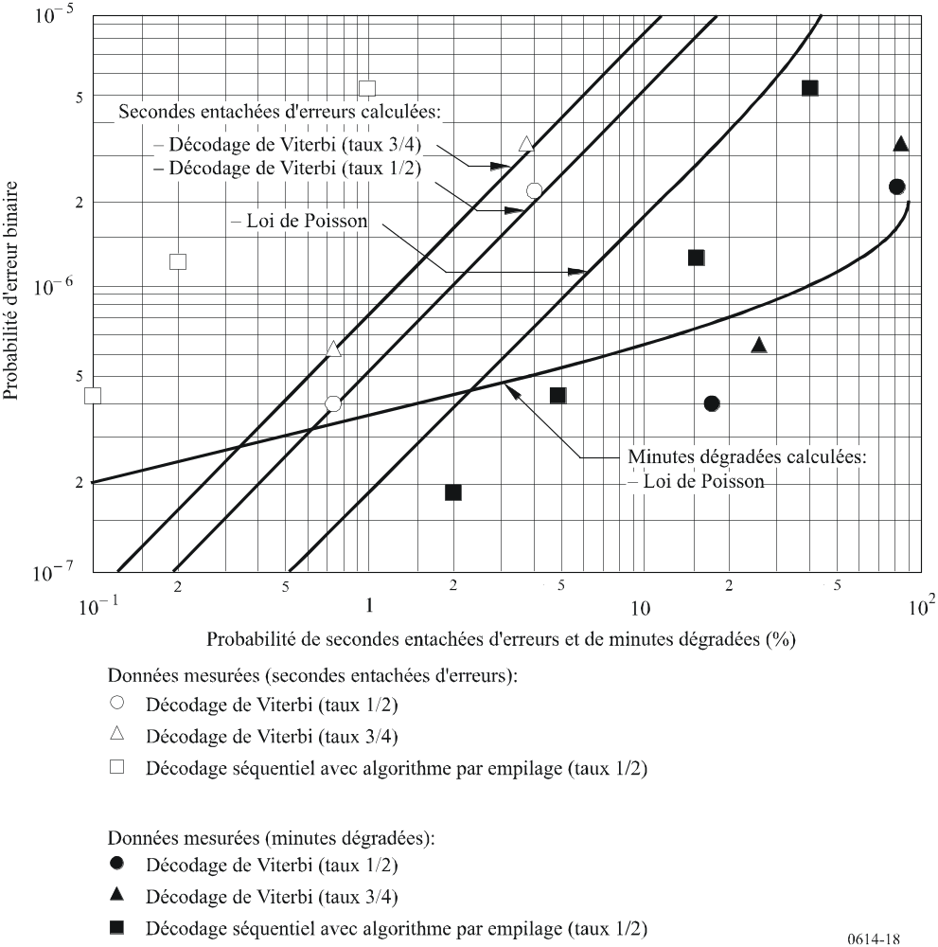
figure 19
Probabilité de secondes gravement entachées d'erreurs pour un trainbinaire à 64 kbit/s
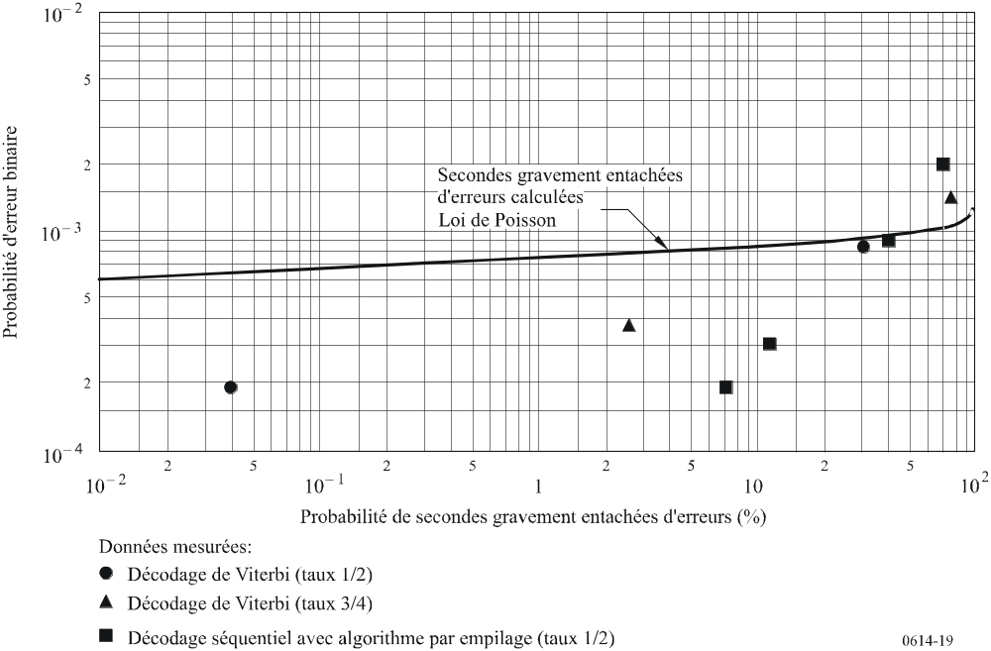

5.3.3 Analyse quantitative
La Fig. 20 représente la probabilité de minutes dégradées par rapport à la probabilité d'erreur binaire (PEB) pour trois cas différents de distribution d'erreurs, à savoir: α, βm et βw. Le cas α est le cas aléatoire examiné dans cette Annexe. Les cas βm et βw partent de l'hypothèse que les erreurs sont groupées, mais les salves elles-mêmes se produisent de manière aléatoire. Le cas βm (m pour modéré) part de l'hypothèse qu'il y a systématiquement 3 erreurs par salve. Dans le cas βw (w pour plus défavorable), on suppose qu'il y a systématiquement 5 erreurs par salve. Les formules utilisées pour calculer les courbes sont données sur la figure. Ce sont en fait des formules de Poisson appliquées aux salves.
Les minutes dégradées augmentent avec l'ampleur des salves dans la région à PEB basse. En outre, si les salves comportent systématiquement plus de 5 erreurs, chaque minute qui reçoit une salve est comptée comme dégradée de la même façon que s'il n'y avait que 5 erreurs. Mais, s'il y a plus d'erreurs par salve, les salves seront encore séparées et davantage de minutes seront exemptes de salves. Donc βw est la distribution dans le cas le plus défavorable en ce qui concerne ce paramètre.
Si les distributions d'erreurs des Fig. 10a et 10b (pour un TEB de 1 × 10^{–5}) sont approximativement uniformes et que les occurrences de salves d'erreurs sont considérées comme des événements indépendants, il est possible de calculer les minutes dégradées et les secondes sans erreur.
Le Tableau 6 récapitule les résultats des calculs. Le cas avec erreurs doubles, typique des systèmes avec codage différentiel, figure également dans le tableau. Les calculs ont été effectués dans l'hypothèse où, du point de vue du TEB, les performances de circuit sont conformes au modèle d) de la Fig. 3. Les valeurs du Tableau 6 montrent que des salves d'erreurs peuvent affecter significativement les performances d'un circuit numérique, du point de vue des prescriptions de la Recommandation UIT-T G.821. Cette analyse ne prend pas toutefois en compte l'effet de la structure du multiplex. Un complément d'étude est nécessaire dans ce domaine. En attendant les résultats de ces études, il faudrait être extrêmement soigneux, lors de la conception de systèmes utilisant la CED, pour répondre aux objectifs en matière de minutes dégradées.

figure 20
Probabilité de minutes dégradées dans l'hypothèse
d'une probabilité d'erreur binaire constante
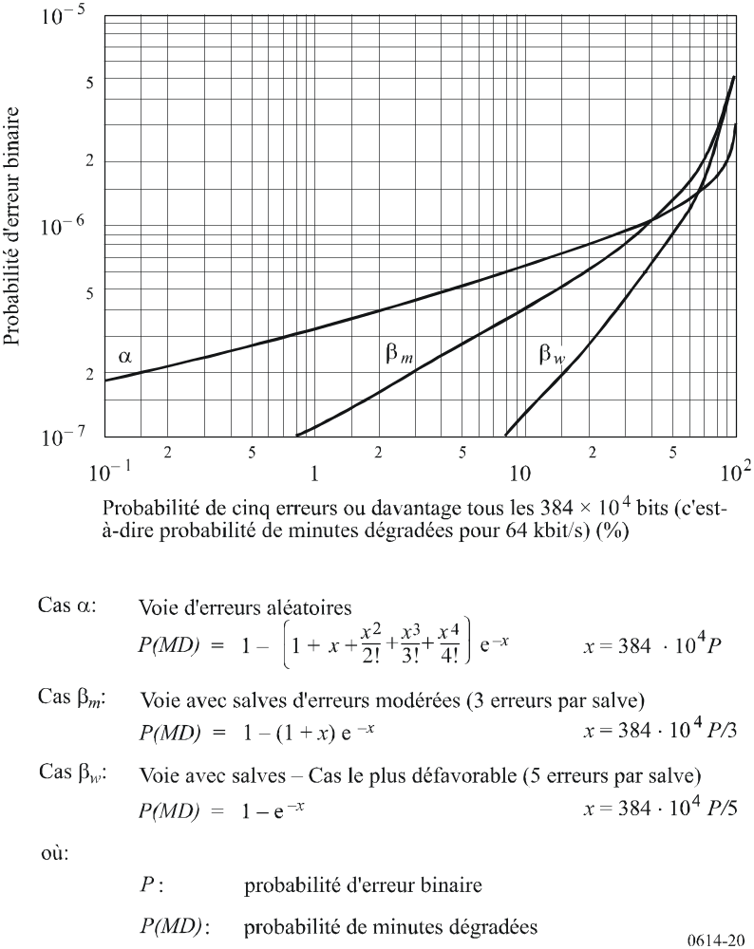
TABLEAU 6
 | Performance (pourcentage du temps disponible)
Objectif | Rec. UIT-T G.821 | Erreurs isolées | Erreurs  doubles | Salve d'erreurs  (Code 1/2) | Salve d'erreurs  (Code 3/4)
Minutes dégradées | 2,0 | 1,87 | 2,67 | 6,2 | 6,76
Secondes entachées d'erreurs | 1,6 | 1,56 | 1,47 | 1,2 | 1,16

5.4 Modélisation mathématique
Pour pouvoir démontrer qu'un système donné satisfait aux conditions spécifiées dans la Recommandation UIT-T G.821, il est nécessaire de connaître:
– les statistiques relatives à la probabilité d'erreur binaire (PEB) en fonction du pourcentage de temps;
– le modèle mathématique utilisé pour le calcul des paramètres secondes entachées d'erreurs, minutes dégradées et secondes gravement entachées d'erreurs pour décrire la distribution des erreurs au débit de 64 kbit/s, compte tenu du type de correction d'erreur directe (CED) appliqué et de la méthode de multiplexage utilisée.
Les deux modèles ci-après ont été étudiés.

5.4.1 Distribution contagieuse Neyman-A
Un modèle statistique qui peut être utilisé pour décrire le groupage des événements probabilistes est la distribution contagieuse Neyman-A. En particulier, cette distribution permet de décrire le fait que les erreurs arrivent par paquets en raison des effets de propagation et de brouillage sur les systèmes à satellites numériques. L'application de ce modèle garantit l'indépendance des paquets d'erreurs, c'est-à-dire le caractère aléatoire de leur arrivée et de leur durée (bien que les erreurs, dans certains systèmes CED, arrivent généralement par paquets de 3 ou 4 à la sortie du décodeur, le nombre moyen réel d'erreurs sur une voie multiplexée donnée doit être déterminé à partir de la connaissance du système considéré).
Le modèle de distribution contagieuse Neyman-A est donné par la formule suivante:

où:
P(n) : probabilité pour qu'il se produise n erreurs pour N bits transmis
NA : nombre moyen de salves d'erreurs
PEB/A : valeur moyenne des erreurs par salve.
La probabilité de secondes sans erreur et la probabilité de minutes dégradées (MD) peuvent donc être respectivement déterminées par les formules suivantes:

avec N = 64 kbits

avec N = 3,84 Mbits

5.4.2 Représentation analytique pour un code BCH
Quand on connaît le système de transmission (type de CED utilisé, système de multiplexage, etc.), on peut établir des formules analytiques pour prévoir les statistiques des paramètres secondes entachées d'erreurs, minutes dégradées et secondes gravement entachées d'erreurs en fonction des PEB, au lieu de procéder à des mesures.
Des expressions analytiques pouvaient être établies et des prévisions pouvaient être obtenues dans le cas de la CED (code BCH 7/8) telle qu'elle peut être utilisée dans les systèmes AMRT d'INTELSAT et d'EUTELSAT fonctionnant à 120 Mbit/s (voir le Tableau 7).

TABLEAU 7
Récapitulatif des formules utilisées pour calculer le pourcentage de secondes entachées d'erreurs,
de minutes dégradées et de secondes gravement entachées d'erreurs
CODE BCH 7/8
Pourcentage de secondes entachées d'erreurs | P = 100 × {(1 – e−L)} × u
 | L = PEB × 42 333,3
 | u = 0,667 | Pour le cas a)
 | u = 0,881 | Pour le cas d)
Pourcentage de minutes dégradées | P = 100 × {1 – (1 + L + L2/2! × (1 – u2) + L3/3! × (1 – u3) + L4/4! × (1 – u4)) × e−L}
 | L = PEB × 2,54 × 106
 | u2 = 0,227 | u3 = 0,506 | u4 = 0,702 | Pour le cas a)
 | u2 = 0,111 | u3 = 0,510 | u4 = 0,713 | Pour le cas d)
Pourcentage de secondes gravement entachées d'erreurs | P = 100 × {1 – (1 + L + L2/2! + ... + L38/38!) × e−L}
 | L = PEB × 42 333,3

5.5 Incidences sur la conception des systèmes dans la bande des 14/11 GHz
Pour des systèmes à 14/11 GHz fonctionnant dans les zones climatiques d'Europe, le critère contraignant du gabarit spécifié dans la Recommandation UIT-R S.614 dans le cas d'une liaison par satellite non codée est la PEB «à long terme». Cela tient au fait que la différence des rapports C/N requis à l'entrée du démodulateur de la station terrienne pour obtenir des PEB de 10^{–7} et de 10^{–3} est supérieure à la différence des niveaux d'évanouissement attendus correspondants, entre 10% et 0,2% du mois le plus défavorable (total).
A titre d'exemple, la Fig. 21 (courbes A et B) montre la qualité d'un système fonctionnant dans la bande des 14/11 GHz et dont les caractéristiques sont telles que le critère à long terme de 1 × 10^{–7} soit exactement satisfait. Les courbes A et B concernent la performance en pourcentage de temps, lorsque le système est affecté par des statistiques de propagation typiques du climat côtier européen (courbe A) et du climat alpin/méditerranéen (courbe B).
Lorsque la CED est utilisée, la situation nécessite une analyse plus soigneuse. D'une part, la différence des rapports (C/N + I) nécessaires à l'entrée du démodulateur pour les deux niveaux de TEB est plus petite que dans le cas non codé, en raison du gain de codage, et cela tend à limiter la conception par la spécification à court terme; par ailleurs, un TEB meilleur que 1 × 10^{–7} est nécessaire pendant 10% du mois le plus défavorable afin de compenser le fait que les erreurs se produisent par salves, et cela impose une qualité élevée dans des conditions de ciel clair.
Les Fig. 21 et 22 l'illustrent: la Fig. 21 (courbe C) montre la qualité d'une liaison par satellite avec le code bloc BCH 7/8 et la Fig. 22 (courbes A et B) montre la qualité d'une liaison avec codage à convolution avec CED, respectivement 1/2 et 3/4, lorsque le système est dimensionné de manière à répondre tout juste au critère à court terme pour des statistiques de propagation du climat alpin/méditerranéen, ce qui est le cas le plus défavorable pour l'Europe.

figure 21
Qualité d'un système fonctionnant dans la bande des 14/11 GHz,
conçu pour répondre tout juste aux objectifs
de la présente Recommandation
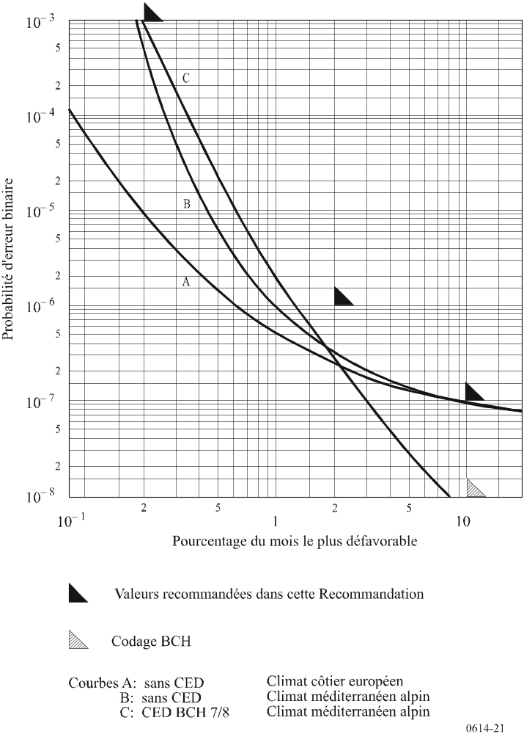
figure 22
Qualité d'un système fonctionnant dans la bande des 14/11 GHz,
conçu pour répondre tout juste aux objectifs
de la présente Recommandation
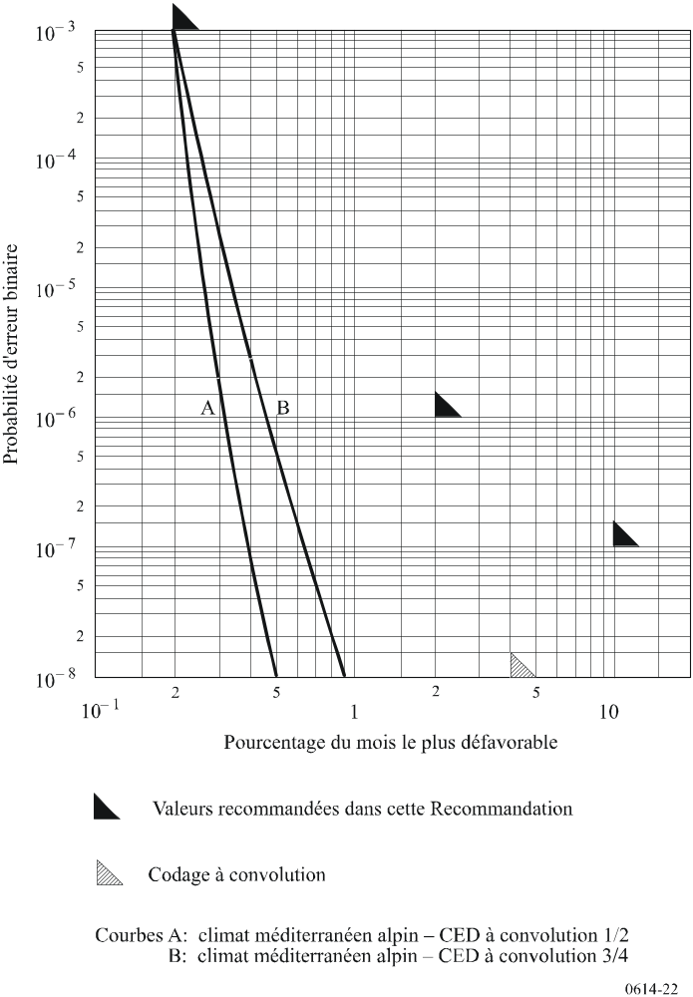

5.6 Conclusions
On a étudié ci-dessus les caractéristiques de distribution des erreurs dans les systèmes de communication par satellite utilisant la CED. Les effets de ces caractéristiques sur les paramètres minutes dégradées, secondes gravement entachées d'erreurs et secondes entachées d'erreurs utilisées pour définir la Recommandation UIT-T G.821 ont été analysés.
– La CED, qu'elle utilise le codage en bloc ou le codage convolutionnel, provoque des erreurs qui présentent une distribution en paquets.
– La probabilité de minutes dégradées dans le système CED pourraît être légèrement supérieure à celle d'un autre système de correction, pour un même TEB moyen.
– Il n'y a pas de différence sensible, dans la probabilité de secondes gravement entachées d'erreurs selon que l'on emploie ou non la CED pour le même TEB.
– La probabilité de secondes entachées d'erreurs est moins grande dans le système CED que dans un autre système (pour un même TEB).
– L'influence des paquets d'erreurs peut diminuer lorsque la liaison par satellite comprend plusieurs voies multiplexées.
– On peut exprimer la distribution des erreurs sous la forme d'un modèle mathématique en élargissant la distribution de Poisson. Ce point doit faire l'objet d'un complément d'étude.

* La présente version de cette Recommandation se réfère à la version de la Recommandation UIT-T G.821 rédigée avant 1996, lorsque le paramètre minute dégradée a été supprimé. Tous les futurs systèmes à satellites devraient être conçus sur la base de la dernière version de la Recommandation UIT-R S.1062.

